|  |  |
| --- | --- |
| **NGUYỄN VĂN LỘC** | **BỘ CÔNG THƯƠNG**  **TRƯỜNG ĐẠI HỌC CÔNG NGHIỆP HÀ NỘI**  **------------------------------------**  **ĐỒ ÁN TỐT NGHIỆP**  **NGÀNH HỆ THỐNG THÔNG TIN**  **ĐỀ TÀI: XÂY DỰNG WEBSITE BÁN MÁY TÍNH CHO CỬA HÀNG "WOW" VÀ SỬ DỤNG TIỆN ÍCH INSTAEMBED PRO HỖ TRỢ CHO HOẠT ĐỘNG KINH DOANH**  **CBHD: TS. Phạm Văn Hiệp**  **Sinh viên: Nguyễn Văn Lộc**  **Mã sinh viên: 2020602207**  **Hà Nội, 2024** |
| **HỆ THỐNG THÔNG TIN** |

|  |
| --- |
| **BỘ CÔNG THƯƠNG**  **TRƯỜNG ĐẠI HỌC CÔNG NGHIỆP HÀ NỘI**  **------------------------------------**  **ĐỒ ÁN TỐT NGHIỆP**  **NGÀNH HỆ THỐNG THÔNG TIN**  **ĐỀ TÀI: XÂY DỰNG WEBSITE BÁN MÁY TÍNH CHO CỬA HÀNG "WOW" VÀ SỬ DỤNG TIỆN ÍCH INSTAEMBED PRO HỖ TRỢ CHO HOẠT ĐỘNG KINH DOANH**  **CBHD: TS. Phạm Văn Hiệp**  **Sinh viên: Nguyễn Văn Lộc**  **Mã sinh viên: 2020602207**  **Hà Nội, 2024** |

# 

# LỜI CẢM ƠN

Trong khoảnh khắc này, khi bước vào ngưỡng cửa cuối cùng của hành trình đại học, em muốn dành lời cảm ơn sâu sắc và lòng biết ơn vô hạn tới mọi người đã ở bên cạnh và hỗ trợ em trong suốt thời gian qua, đặc biệt là trong quá trình thực hiện đồ án tốt nghiệp của mình.

Đến trường Đại học Công nghiệp Hà Nội không chỉ là một hành trình học tập, mà còn là một chặng đường trưởng thành và phát triển. Em xin gửi lời biết ơn sâu sắc tới toàn thể thầy cô giáo, những người đã dày công truyền đạt kiến thức, kinh nghiệm và sự tận tâm dạy dỗ trong suốt quãng thời gian qua. Những bài giảng, những buổi thảo luận, và những tận tâm chỉ bảo của quý thầy cô đã là nguồn động viên to lớn giúp em vượt qua mọi thách thức.

Đặc biệt, em muốn dành lời cảm ơn sâu sắc nhất tới Ban chủ nhiệm và các thành viên hướng dẫn của em trong quá trình thực hiện đồ án tốt nghiệp. Sự chỉ bảo và sự hỗ trợ chân thành từ phía quý thầy cô đã giúp em vượt qua những khó khăn, hiểu biết sâu hơn, và trải nghiệm những kiến thức thực tiễn một cách rõ ràng và sâu sắc.

Cuối cùng, nhưng không kém phần quan trọng, em xin gửi lời biết ơn đặc biệt tới trường Đại học Công nghiệp Hà Nội, nơi đã cung cấp một môi trường học tập và nền tảng vững chắc để em phát triển và tiến bộ. Sứ mệnh cao cả của trường trong việc nâng cao chất lượng giáo dục và đào tạo đã tạo điều kiện thuận lợi cho sự phát triển của em.

Những kiến thức và kinh nghiệm tích lũy trong suốt quãng thời gian học tập tại trường Đại học Công nghiệp Hà Nội sẽ là tài sản quý báu và là động lực to lớn giúp em tiếp tục vươn lên trong tương lai. Em rất biết ơn và tự hào về việc là một cựu sinh viên của trường.

Em xin chân thành cảm ơn!

# DANH MỤC HÌNH VẼ

Hình 1.1 Giới thiệu về thương mại điện tử 12

Hình 1.2 Nodejs 21

Hình 1.3 React 25

Hình 1.4 MySQL 28

Hình 2.1 Biểu đồ usecase tổng quan 31

Hình 2.2 Biểu đồ usecase backend 32

Hình 2.3 Biểu đồ usecase frontend 33

Hình 2.4 Usecase đăng nhập, đăng ký 34

Hình 2.5 Usecase tìm kiếm sản phẩm 34

Hình 2.6 Usecase xem danh mục sản phẩm, chi tiết sản phẩm 34

Hình 2.7 Usecase quản lý giỏ hàng 35

Hình 2.8 Usecase quản lý thông tin cá nhân 35

Hình 2.9 Usecase quản lý sản phẩm 36

Hình 2.10 Usecase quản lý khách hàng 36

Hình 2.11 Usecase quản lý đơn hàng 37

Hình 2.12 Usecase quản lý nội dung web 37

Hình 2.13 Usecase quản lý feed 38

Hình 2.14 Biểu đồ trình tự đăng nhập 47

Hình 2.15 Biểu đồ trình tự đăng ký 47

Hình 2.16 Biểu đồ trình tự tìm kiếm sản phẩm 48

Hình 2.17 Biểu đồ trình tự quản lý giỏ hàng 48

Hình 2.18 Biểu đồ trình tự thanh toán 49

Hình 2.19 Biểu đồ trình tự quản lý sản phẩm 50

Hình 2.20 Biểu đồ trình tự quản lý người dùng 51

Hình 2.21 Biểu đồ trình tự quản lý đơn hàng 52

Hình 2.22 Biểu đồ trình tự quản lý feed 54

Hình 2.23 Các đối tượng trong CSDL 54

Hình 3.1 Giao diện trang chủ 63

Hình 3.2 Giao diện lọc sản phẩm 64

Hình 3.3 Giao diện trang đăng nhập 64

Hình 3.4 Giao diện giỏ hàng 65

Hình 3.5 Trang sản phẩm 65

Hình 3.6 Lịch sử mua hàng 66

Hình 3.7 Chi tiết sản phẩm 67

Hình 3.8 Chi tiết bài viết 67

Hình 3.9 Trang thống kê 68

Hình 3.10 Quản lý sản phẩm 69

Hình 3.11 Quản lý tin tức 69

Hình 3.12 Quản lý đơn hàng 70

Hình 3.13 Quản lý danh mục 71

Hình 3.14 Cài đặt feed 71

# DANH MỤC BẢNG BIỂU

Bảng 2.1 Bảng Banner 55

Bảng 2.2 Bảng Brand 55

Bảng 2.3 Bảng Categories 55

Bảng 2.4 Bảng Feed 56

Bảng 2.5 Bảng news 56

Bảng 2.6 Bảng news_details 56

Bảng 2.7 Bảng Orders 56

Bảng 2.8 Bảng order_detials 57

Bảng 2.9 Bảng products 57

Bảng 2.10 Bảng user 58

Bảng 3.1 Kiểm thử 71

**MỤC LỤC**

LỜI CẢM ƠN 3

DANH MỤC HÌNH VẼ 4

DANH MỤC BẢNG BIỂU 6

MỞ ĐẦU 9

CHƯƠNG 1 GIỚI THIỆU TỔNG QUAN 11

1.1 Giới thiệu chung 11

*1.1.1 Tổng quan về Thương mại điện tử* 11

*1.1.2 Lợi ích của Thương mại điện tử* 11

*1.1.3* Ưu và nhược điểm của Thương mại điện tử 12

1.2 Giới thiệu về cửa hàng WOW 13

*1.2.1 Dịch vụ* 13

*1.2.2 Tình hình kinh doanh* 13

*1.2.3 Mục tiêu kinh doanh* 13

*1.2.4 Yêu cầu xây dựng Website* 14

1.3 Giới thiệu tiện ích INSTAEMBED PRO 15

*1.3.1 Giới thiệu* 15

*1.3.2 Cài đặt* 16

*1.3.3 Lợi ích cho Chủ website:* 16

1.4 Công nghệ, ngôn ngữ sử dụng 17

*1.4.1 Node.js* 17

*1.4.2 React* 20

*1.4.3 MySQL* 24

CHƯƠNG 2 PHÂN TÍCH THIẾT KẾ HỆ THỐNG 28

2.1. Các Tác Nhân của Hệ Thống: 28

2.2. Các Use Case Chính 28

2.3. Biểu Đồ Use Case 29

2.4. Mô Tả Chi Tiết Các Use Case 37

*2.4.1. Đăng nhập* 37

*2.4.2. Đăng ký* 37

*2.4.3. Tìm Kiếm Sản Phẩm* 38

*2.4.4. Quản Lý Giỏ Hàng* 38

*2.4.5. Thanh Toán* 38

*2.4.6. Quản Lý Sản Phẩm* 39

*2.4.7. Quản Lý Người Dùng* 40

*2.4.8. Quản Lý Đơn Hàng* 42

*2.4.9. Quản Lý Feed* 43

2.5. Biểu đồ trình tự 46

*2.5.1 Usecase đăng nhập* 46

*2.5.2 Usecase đăng ký* 46

*2.5.3 Usecase tìm kiếm sản phẩm* 47

*2.5.4 Usecase quản lý giỏ hàng* 47

*2.5.5 Usecase thanh toán* 48

*2.5.6 Usecase quản lý sản phẩm* 49

*2.5.7 Usecase quản lý người dùng* 50

*2.5.8 Usecase quản lý đơn hàng* 51

*2.5.9 Usecase quản lý feed* 52

2.6. Thiết kế CSDL 53

*2.6.1 Banner* 54

*2.6.2 Brand* 54

*2.6.3 Categories* 54

*2.6.4 feed* 54

*2.6.5 news* 55

*2.6.6 news_details* 55

*2.6.7 Orders* 55

*2.6.8 Order_details* 56

*2.6.9 Products* 56

*2.6.10 User* 57

CHƯƠNG 3 CÀI ĐẶT VÀ TRIỂN KHAI 58

3.1 Cài đặt môi trường 58

*3.1.1 Cài đặt nodejs* 58

*3.1.2 Cài đặt phpAdmin* 60

3.2 Giao diện chương trình 62

*3.2.1 Giao diện user* 62

*3.2.2 Giao diện admin* 67

3.3 kiểm thử 70

KẾT LUẬN VÀ KIẾN NGHỊ 74

TÀI LIỆU THAM KHẢO 76

# MỞ ĐẦU

***1. Lý do chọn đề tài***

Nhu cầu mua sắm trực tuyến ngày càng tăng, đặc biệt là trong lĩnh vực máy tính. Các cửa hàng bán máy tính truyền thống gặp nhiều khó khăn trong việc cạnh tranh với các kênh bán hàng trực tuyến. Cửa hàng "Wow" mong muốn xây dựng website bán máy tính để tăng doanh thu và mở rộng thị trường. Tiện ích InstaEmbed Pro có thể giúp cửa hàng "Wow" tăng hiệu quả hoạt động kinh doanh trên website.

Đặc biệt, dự án trong dự án này kết hợp sự hiện đại và tiện ích vào website bán hàng. Instaembed Pro là một công cụ mạnh mẽ giúp tích hợp các bài đăng từ Instagram trực tiếp vào trang web. Việc này mang lại nhiều lợi ích đáng kể:

* Tăng tính tương tác: Khách hàng có thể dễ dàng xem những hình ảnh thực tế của sản phẩm trên Instagram, giúp họ có cái nhìn chân thực và cảm thấy tự tin hơn khi quyết định mua hàng.
* Quảng bá sản phẩm: Bằng cách hiển thị những hình ảnh đẹp từ Instagram trực tiếp trên trang web, giúp tăng khả năng quảng bá sản phẩm một cách tự nhiên và thu hút sự chú ý của khách hàng tiềm năng.
* Tăng độ tin cậy: Việc chia sẻ hình ảnh và video từ Instagram giúp tạo ra một sự gắn kết mạnh mẽ giữa cửa hàng và khách hàng. Khách hàng cảm thấy tự tin hơn khi thấy các bài đăng từ người dùng thực tế.

Tóm lại, việc tích hợp tiện ích Instaembed Pro vào website bán hàng không chỉ giúp nâng cao trải nghiệm mua sắm trực tuyến mà còn tăng tính tương tác và quảng bá sản phẩm hiệu quả.

***2.******Mục đích nghiên cứu***

Xây dựng website bán máy tính cho cửa hàng "Wow" đáp ứng nhu cầu của khách hàng và mang lại hiệu quả kinh doanh cao. Sử dụng tiện ích InstaEmbed Pro để hỗ trợ cho hoạt động kinh doanh trên website của cửa hàng "Wow".

***3. Đối tượng và phạm vi nghiên cứu***

Đối tượng nghiên cứu: Website bán máy tính của cửa hàng "Wow".

Phạm vi nghiên cứu:

* Phân tích các website bán máy tính hiện có trên thị trường.
* Xác định nhu cầu của khách hàng khi mua sắm máy tính trực tuyến.
* Lựa chọn và cài đặt tiện ích InstaEmbed Pro cho website.
* Đánh giá hiệu quả hoạt động của website sau khi sử dụng tiện ích InstaEmbed Pro.

***4. Ý nghĩa khoa học và thực tiễn***

Ý nghĩa khoa học:

* Góp phần vào nghiên cứu ứng dụng các công nghệ mới trong lĩnh vực thương mại điện tử.
* Đề xuất một mô hình website bán máy tính hiệu quả.
* Tích hợp tiện ích vào website để tăng tính tương tác và hỗ trợ hoạt động kinh doanh.

Ý nghĩa thực tiễn:

* Giúp cửa hàng "Wow" tăng doanh thu và mở rộng thị trường.
* Nâng cao trải nghiệm mua sắm của khách hàng.
* Góp phần vào sự phát triển của ngành thương mại điện tử Việt Nam.

***5. Nội dung thực hiện***

Đề tài nghiên cứu này có ý nghĩa khoa học và thực tiễn quan trọng. Việc xây dựng website bán máy tính và sử dụng tiện ích InstaEmbed Pro sẽ giúp cửa hàng "Wow" tăng doanh thu và mở rộng thị trường.

Bài báo cáo gồm 3 chương:

* Chương 1: Giới thiệu tổng quan
* Chương 2: Phân tích thiết kế hệ thống
* Chương 3: Cài đặt và triển khai

# CHƯƠNG 1 GIỚI THIỆU TỔNG QUAN

## Giới thiệu chung

Trong thời đại số hóa hiện nay, thương mại điện tử (e-commerce) đã trở thành một trong những phương tiện quan trọng nhất để thúc đẩy sự phát triển kinh tế và mở rộng thị trường. Đồ án này sẽ nghiên cứu thực hiện xây 1 website cho cửa hàng bán máy tính WOW, và tích hợp tiện ích InstaEmbed Pro nhằm hỗ trợ hoạt động kinh doanh máy tính.

### *1.1.1 Tổng quan về Thương mại điện tử*

Thương mại điện tử là quá trình mua bán hàng hóa và dịch vụ thông qua Internet và các phương tiện điện tử khác. Đây không chỉ là một cách tiện lợi để mua sắm mà còn là một công cụ quan trọng để doanh nghiệp tiếp cận và tương tác với khách hàng. Thương mại điện tử không chỉ giúp giảm bớt sự cản trở về thời gian và không gian mà còn tạo ra một sân chơi công bằng cho tất cả các doanh nghiệp, bất kể kích thước và ngành nghề.

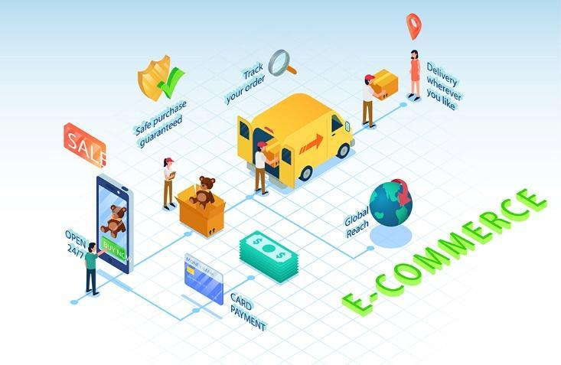

Hình 1.1 Giới thiệu về thương mại điện tử

### *1.1.2 Lợi ích của Thương mại điện tử*

* Tiện lợi cho người mua: Khách hàng có thể dễ dàng mua sắm mọi lúc, mọi nơi chỉ cần kết nối Internet, không bị ràng buộc bởi thời gian hoặc địa điểm.
* Mở rộng thị trường: Các doanh nghiệp có thể tiếp cận đến một lượng khách hàng rộng lớn, không chỉ giới hạn trong địa phạm địa lý mà còn vượt ra ngoài biên giới quốc gia.
* Tiết kiệm chi phí vận hành: So với việc mở cửa hàng truyền thống, việc vận hành một cửa hàng trực tuyến có thể tiết kiệm được nhiều chi phí như chi phí thuê mặt bằng, tiền thuê nhân công, và chi phí quảng cáo.
* Mở rộng khả năng tiếp cận: Thương mại điện tử mở ra cơ hội tiếp cận khách hàng mới và tiềm năng lớn hơn, bất kể họ ở đâu.
* Tối ưu hóa trải nghiệm khách hàng: Khả năng tùy chỉnh giao diện, chính sách bán hàng và dịch vụ hỗ trợ trực tuyến giúp cải thiện trải nghiệm mua sắm của khách hàng.
* Giảm chi phí vận hành: Vận hành một cửa hàng trực tuyến thường ít tốn kém hơn so với một cửa hàng truyền thống.

### *1.1.3* Ưu và nhược điểm của Thương mại điện tử

Ưu điểm:

* Tiện lợi và linh hoạt: Khả năng mua sắm mọi lúc, mọi nơi.
* Mở rộng thị trường: Tiếp cận được đến một lượng khách hàng lớn.
* Tối ưu hóa chi phí vận hành: Tiết kiệm chi phí so với cửa hàng truyền thống.
* Đáp ứng xu hướng, thị hiếu tiêu dùng của khách hàng hiện nay

Nhược điểm:

* Cạnh tranh gay gắt: Cạnh tranh từ các đối thủ và nền tảng lớn, các thương gia trên các nền tảng khác.
* Vấn đề về an ninh thông tin và thanh toán trực tuyến: Lo ngại về bảo mật thông tin cá nhân và gian lận trong thanh toán.
* Logistics và vận chuyển: Quản lý logistics và vận chuyển có thể gặp khó khăn, đặc biệt khi mở rộng thị trường đến các khu vực xa.

Đồ án này nhằm mục đích phân tích sâu hơn về những ưu và nhược điểm của thương mại điện tử trong ngữ cảnh của một cửa hàng bán máy tính tại Việt Nam. Qua đó, xây dựng website cho cửa hàng WOW và đề xuất các giải pháp để tối ưu hóa hoạt động kinh doanh.

## Giới thiệu về cửa hàng WOW

Wow là một cửa hàng chuyên kinh doanh máy tính, laptop và các thiết bị công nghệ thông tin khác. Cửa hàng có địa chỉ tại 129 Lê Thanh Nghị, Hai Bà Trưng, Hà Nội, vị trí thuận lợi tại trung tâm Hà Nội.

### *1.2.1 Dịch vụ*

* Bán lẻ máy tính và laptop từ các thương hiệu uy tín.
* Tư vấn và hỗ trợ kỹ thuật cho khách hàng về việc chọn lựa sản phẩm phù hợp.
* Sửa chữa, nâng cấp và bảo dưỡng máy tính, laptop.
* Cung cấp phụ kiện và linh kiện máy tính.

### *1.2.2 Tình hình kinh doanh*

Wow Computer Store đã ghi nhận mức tăng trưởng ổn định qua các quý gần đây, với sự đóng góp chủ yếu từ doanh số bán hàng máy tính và laptop. Đã xây dựng được một cộng đồng khách hàng trung thành và ổn định, nhờ vào chất lượng sản phẩm và dịch vụ chăm sóc khách hàng tận tình. Mặc dù thị trường máy tính cạnh tranh, nhưng với chất lượng sản phẩm và dịch vụ xuất sắc, Wow Computer Store vẫn duy trì được vị thế vững chắc và thu hút khách hàng mới.

### *1.2.3 Mục tiêu kinh doanh*

* Tăng cường quảng bá và tiếp thị để mở rộng thị trường và thu hút khách hàng mới.
* Nâng cao chất lượng dịch vụ để duy trì sự hài lòng của khách hàng hiện tại và tạo ra sự khác biệt so với đối thủ cạnh tranh.
* Phát triển đội ngũ nhân viên và cải thiện quy trình kinh doanh để tối ưu hóa hiệu suất và hiệu quả kinh doanh.

Cùng với việc kinh doanh truyền thống, Wow Computer Store cũng đang nghiên cứu và lên kế hoạch để tham gia vào thị trường thương mại điện tử thông qua việc xây dựng một trang web bán hàng trực tuyến.

### *1.2.4 Yêu cầu xây dựng Website*

Yêu cầu Chức năng:

* Hiển thị sản phẩm: Cho phép người dùng xem danh sách các máy tính và sản phẩm liên quan, bao gồm hình ảnh, mô tả và giá cả.
* Hiển thị đề xuất sản phẩm liên quan dựa trên hành vi của khách hàng.
* Kết nối với tài khoản instagram để hiển thị các bài viết, hình ảnh và video lên trang web.
* Tùy chỉnh giao diện website linh hoạt tùy theo chiến lược kinh doanh.
* Tìm kiếm sản phẩm: Cung cấp một công cụ tìm kiếm để người dùng có thể tìm kiếm các sản phẩm theo từ khóa, loại máy tính, hoặc thương hiệu.
* Thêm vào giỏ hàng: Cho phép người dùng thêm sản phẩm vào giỏ hàng.
* Quản lý tài khoản người dùng: Cho phép người dùng đăng ký tài khoản, đăng nhập, xem và chỉnh sửa thông tin cá nhân, và theo dõi đơn hàng của họ.
* Tích hợp các tính năng như giỏ hàng, hỗ trợ trực tuyến để cung cấp trải nghiệm mua sắm tốt nhất cho khách hàng.
* Giỏ hàng: Cho phép khách hàng thêm và quản lý sản phẩm mua hàng.
* Hỗ trợ trực tuyến: Cung cấp hộp thoại trò chuyện hoặc biểu mẫu liên hệ để giải đáp thắc mắc của khách hàng.
* Quản lý nội dung và cập nhật thông tin sản phẩm định kỳ trên trang web để duy trì tính mới mẻ và hấp dẫn.
* Lập kế hoạch cập nhật thông tin sản phẩm định kỳ dựa trên các chính sách quảng cáo và khuyến mãi.

Yêu cầu Phi Chức năng:

* Xây dựng một trang web chuyên nghiệp, dễ sử dụng và thân thiện với người dùng.
* Giao diện trực quan và dễ dàng điều hướng.
* Thiết kế đáp ứng, tương thích trên các thiết bị di động.
* Liên tục theo dõi và đánh giá hiệu suất của trang web để thúc đẩy các chiến lược tiếp thị và bán hàng hiệu quả.
* Phát triển chiến lược tiếp thị trực tuyến nhằm tăng cường hiện diện và nhận thức thương hiệu trên các nền tảng mạng xã hội, các công cụ tìm kiếm.
* Cung cấp dịch vụ chăm sóc khách hàng tốt nhất thông qua trang web, bao gồm hỗ trợ trực tuyến, câu hỏi thường gặp, và hướng dẫn sử dụng sản phẩm.
* Xây dựng một trang FAQ (Câu hỏi Thường gặp) để giải đáp các thắc mắc phổ biến của khách hàng.

Wow Computer Store hy vọng rằng việc tham gia vào thương mại điện tử sẽ mở ra cơ hội mới và đem lại sự phát triển bền vững cho cửa hàng, đồng thời mang lại trải nghiệm mua sắm tiện lợi và thoải mái nhất cho khách hàng.

## 1.3 Giới thiệu tiện ích INSTAEMBED PRO

### *1.3.1 Giới thiệu*

"InstaEmbed Pro" là một tiện ích tích hợp vào website nhằm tăng tính tương tác với khách hàng bằng cách lấy các nội dung từ Instagram và nhúng chúng vào trang web của bạn. Tiện ích này cho phép hiển thị các media từ Instagram như ảnh, video hoặc cả hai trên trang web của mình, với khả năng tùy chỉnh kích thước và bố trí theo ý muốn.

Sự khác biệt so với các cách quảng bá, tiếp thị sản phẩm mới:

* Nội dung tự nhiên và chân thực: Thay vì quảng cáo trực tiếp, "InstaEmbed Pro" giúp bạn chia sẻ nội dung từ Instagram, tạo ra một trải nghiệm tự nhiên và chân thực hơn với khách hàng.
* Tạo ra sự tương tác và gắn kết: Không chỉ là việc quảng cáo, "InstaEmbed Pro" cung cấp một cơ hội cho việc tương tác và gắn kết với khách hàng, tăng tính thu hút.
* Tăng cường sự thú vị và giữ chân: Hiển thị nội dung đa dạng và thú vị từ Instagram giúp tạo ra một trải nghiệm tương tác và giữ chân khách hàng trên trang web của bạn.
* Có thể tùy chỉnh theo kế hoạch kinh doanh tại các thời điểm khác nhau, các thiết kế khác nhau nhằm đem đến trải nghiệm mới lạ, hướng khách hàng tới mục đích tiếp thị mong muốn.

### *1.3.2 Cài đặt*

Nhúng trực tiếp trong mã code: "InstaEmbed Pro" được tích hợp trực tiếp vào mã code của trang web, đảm bảo tính linh hoạt và hiệu suất cao.

Giao diện quản trị: Cung cấp một giao diện quản trị dễ sử dụng cho việc thêm, chỉnh sửa và quản lý các nội dung từ Instagram. Tùy chỉnh kích thước và bố trí, cung cấp khả năng tùy chỉnh kích thước và bố trí của các media từ Instagram để phù hợp với giao diện của website.

### *1.3.3 Lợi ích cho Chủ website:*

* Tăng tính tương tác: "InstaEmbed Pro" giúp tăng cường tính tương tác của website bằng cách hiển thị các nội dung hấp dẫn từ Instagram, thu hút và giữ chân khách hàng.
* Tăng sự thú vị và giữ chân khách hàng: Bằng cách hiển thị nội dung đa dạng và phong phú từ Instagram, "InstaEmbed Pro" giúp tạo ra một trải nghiệm thú vị và giữ chân người dùng trên trang web.
* Tăng khả năng chia sẻ: Cung cấp nội dung từ Instagram giúp tăng cơ hội cho người dùng chia sẻ nội dung của bạn trên các nền tảng mạng xã hội khác, từ đó tạo ra sự lan truyền tự nhiên và tăng cường hiệu quả tiếp thị.
* Tạo sự tương tác và gắn kết với khách hàng: Hiển thị nội dung từ Instagram giúp tạo ra một môi trường tương tác giữa bạn và khách hàng, giúp tăng cường mối quan hệ và sự gắn kết với họ.

"InstaEmbed Pro" không chỉ là một cách để quảng cáo sản phẩm, mà còn là một công cụ mạnh mẽ để tạo ra sự tương tác, gắn kết và tăng cường trải nghiệm của người dùng trên trang web của bạn, thích hợp với thị hiếu người tiêu dùng trẻ.

## 1.4 Công nghệ, ngôn ngữ sử dụng

Giới thiệu về Công nghệ Node.js, React và MySQL

### *1.4.1 Node.js*

Node.js được phát triển từ Javascript vào năm 2009 bởi Ryan Dahl. NodeJS có cách thức hoạt động chủ yếu trên Server sử dụng để xây dựng cho các ứng dụng realtime. NodeJS dùng mô hình I/O lập trình dựa theo sự kiện non-blocking.

Chính vì vậy, NodeJS tương đối gọn nhẹ, hiệu quả và là một công cụ hoàn hảo dành cho mọi ứng dụng chuyên sâu về dữ liệu dựa theo khoảng thời gian thực khi chạy trên những thiết bị phân tán. NodeJs thường xuyên được dùng cho mục đích xây dựng một số ứng dụng như: Ad Server, Websocket server, Fast File Upload Client, RESTful API, Cloud Services, Any Real-time Data Application.

**Nguyên lý hoạt động**

Node.js là một nền tảng phát triển phía server được xây dựng trên nền tảng JavaScript. Khi một yêu cầu mạng đến từ một client, Node.js sẽ xử lý yêu cầu đó bằng cách thực hiện các bước như sau:

* Node.js tạo một event loop để theo dõi các yêu cầu mạng đến và đi.
* Khi một yêu cầu mạng đến, Node.js sẽ tạo một worker thread (luồng làm việc) để xử lý yêu cầu đó.
* Trong worker thread, Node.js sẽ thực hiện các tác vụ xử lý yêu cầu, chẳng hạn như đọc và ghi vào cơ sở dữ liệu, đọc và ghi file, tương tác với API, ...
* Khi worker thread đã hoàn thành các tác vụ, Node.js sẽ trả về kết quả cho client qua mạng.
* Nếu có yêu cầu mạng mới đến, Node.js sẽ tạo một worker thread mới để xử lý yêu cầu đó.

Các yêu cầu mạng đến và đi trong Node.js được xử lý bằng cách sử dụng các hàm callback, Promise, async/await để đảm bảo tính phi đồng bộ và tăng hiệu suất của ứng dụng. Các yêu cầu mạng được xử lý một cách độc lập, giúp tránh tình trạng "blocking" (chặn) trong quá trình xử lý yêu cầu. Node.js cũng có thể hoạt động với các module và thư viện khác để hỗ trợ cho việc phát triển ứng dụng web.

**Ưu điểm của Node.js:**

Hiệu suất cao: Node.js được xây dựng trên nền tảng JavaScript, được thiết kế để xử lý các yêu cầu mạng phức tạp với tốc độ nhanh và hiệu quả.

Lập trình phi đồng bộ (asynchronous programming): Node.js sử dụng các callback, Promise, async/await để xử lý các yêu cầu mạng phi đồng bộ, giúp tăng hiệu suất của ứng dụng và giảm thiểu thời gian đáp ứng cho người dùng.

Có nhiều thư viện và module hỗ trợ: Node.js có rất nhiều thư viện và module hỗ trợ cho việc phát triển ứng dụng web, giúp các nhà phát triển nhanh chóng xây dựng ứng dụng với đầy đủ tính năng.

Dễ dàng mở rộng: Node.js có khả năng mở rộng tốt, cho phép các nhà phát triển tăng hiệu suất của ứng dụng bằng cách thêm các máy chủ và máy chủ công việc (worker servers).

Đơn giản và dễ học: Vì Node.js được xây dựng trên nền tảng JavaScript, nên các nhà phát triển có thể nhanh chóng học và sử dụng nó.

**Nhược điểm của Node.js:**

Không phù hợp cho các ứng dụng CPU-bound: Node.js thường được sử dụng cho các ứng dụng I/O-bound (yêu cầu đọc và ghi vào cơ sở dữ liệu, đọc và ghi file, tương tác với API, ...) nên nó không phù hợp cho các ứng dụng CPU-bound (như xử lý ảnh, phân tích dữ liệu lớn, ...).

Có thể gây ra vấn đề khi xử lý lỗi: Khi xử lý lỗi trong Node.js, các nhà phát triển cần quản lý callback và exception để tránh gây ra vấn đề trong quá trình xử lý các yêu cầu mạng.

Phiên bản thay đổi liên tục: Node.js thường có các phiên bản thay đổi liên tục, điều này đôi khi gây khó khăn cho các nhà phát triển khi cập nhật các thư viện và module để đảm bảo tính tương thích của ứng dụng.

**Những ứng dụng phổ biến của Node.js hiện nay**

* Node.js là một nền tảng phát triển phía server, có thể được sử dụng trong nhiều ứng dụng lập trình web, bao gồm:
* Phát triển các ứng dụng web động (dynamic web applications): Node.js cho phép phát triển các ứng dụng web động như các trang web tương tác cao hoặc các ứng dụng phức tạp, cung cấp tính năng xử lý yêu cầu đồng thời và xử lý dữ liệu theo thời gian thực.
* Phát triển các ứng dụng web thời gian thực (real-time web applications): Node.js cung cấp tính năng xử lý sự kiện theo thời gian thực, giúp phát triển các ứng dụng web thời gian thực như các ứng dụng chat, các trò chơi trực tuyến hoặc các ứng dụng tương tác cao.
* Xử lý các yêu cầu API (APIs): Node.js là một nền tảng phát triển tuyệt vời để xử lý các yêu cầu API, cho phép phát triển các ứng dụng web dựa trên API.
* Xử lý các tác vụ đồng bộ và không đồng bộ (synchronous và asynchronous tasks): Node.js cho phép phát triển các ứng dụng web đồng bộ và không đồng bộ, giúp tăng tốc độ xử lý của ứng dụng.
* Phát triển các ứng dụng web đơn trang (single-page applications): Node.js cung cấp các thư viện và framework như Express.js, Sails.js, Meteor.js để phát triển các ứng dụng web đơn trang.
* Phát triển các ứng dụng web liên kết nhiều hệ thống (microservices): Node.js cho phép phát triển các ứng dụng web liên kết với nhiều hệ thống khác nhau như cơ sở dữ liệu, các hệ thống phân tán, các dịch vụ bên thứ ba, giúp phát triển các ứng dụng web phức tạp và có tính mở rộng cao.



Hình 1.2 Nodejs

Nodejs phù hợp cho các ứng dụng thời gian thực: Node.js là một lựa chọn tốt cho việc xây dựng các ứng dụng thời gian thực hoặc có yêu cầu về dữ liệu lớn.

### *1.4.2 React*

ReactJS được phát triển bởi Facebook và được giới thiệu lần đầu tiên vào năm 2011. Ban đầu, ReactJS được phát triển để xây dựng giao diện người dùng trên trang web Facebook, nhằm cải thiện tốc độ và hiệu suất của ứng dụng web.

Tuy nhiên, ReactJS không được công bố cho cộng đồng phát triển cho đến năm 2013, khi Facebook công bố mã nguồn mở của nó và giới thiệu cho cộng đồng lập trình viên. Từ đó, ReactJS nhanh chóng trở thành một trong những thư viện phổ biến nhất để phát triển các ứng dụng web động.

Sau đó, vào năm 2015, Facebook giới thiệu phiên bản React Native, một framework phát triển ứng dụng di động sử dụng ReactJS. React Native cho phép các nhà phát triển xây dựng các ứng dụng di động cho cả iOS và Android sử dụng cùng một mã nguồn, tương tự như ReactJS trên web.

Hiện nay, ReactJS đã trở thành một trong những thư viện phát triển web phổ biến nhất, được sử dụng rộng rãi bởi các công ty lớn và nhỏ trên toàn thế giới. Facebook cũng tiếp tục đầu tư phát triển và nâng cấp ReactJS để đáp ứng nhu cầu của cộng đồng phát triển.

ReactJS mang đến nhiều lợi ích cho việc phát triển ứng dụng web, bao gồm:

* Hiệu suất cao: ReactJS sử dụng Virtual DOM để tối ưu hóa hiệu suất của ứng dụng. Virtual DOM cho phép ReactJS cập nhật các thay đổi trên trang web một cách nhanh chóng và hiệu quả hơn so với cách truyền thống, giúp tăng tốc độ và hiệu suất của ứng dụng.
* Tái sử dụng: ReactJS cho phép tái sử dụng các thành phần UI, giúp giảm thiểu thời gian và chi phí phát triển. Các thành phần UI có thể được sử dụng lại trong nhiều phần khác nhau của ứng dụng, giúp tăng tính linh hoạt và khả năng mở rộng của ứng dụng.
* Dễ dàng quản lý trạng thái: ReactJS giúp quản lý trạng thái của ứng dụng một cách dễ dàng. Sử dụng State và Props, ReactJS cho phép các nhà phát triển quản lý trạng thái của các thành phần UI một cách chính xác và dễ dàng.
* Hỗ trợ tốt cho SEO: ReactJS cho phép các nhà phát triển xây dựng ứng dụng web với khả năng tương thích tốt với SEO. Với sự hỗ trợ của các thư viện như React Helmet, ReactJS cho phép các nhà phát triển tùy chỉnh và quản lý các phần tử meta và title cho từng trang web.
* Hỗ trợ đa nền tảng: ReactJS không chỉ được sử dụng để phát triển các ứng dụng web, mà còn được sử dụng để phát triển các ứng dụng di động với React Native. Sử dụng React Native, các nhà phát triển có thể xây dựng ứng dụng di động cho cả iOS và Android sử dụng cùng một mã nguồn.

**Các tính năng nổi bật của ReactJS**

ReactJS có nhiều tính năng hữu ích cho việc phát triển ứng dụng web, bao gồm:

* Components: ReactJS cho phép phát triển ứng dụng web theo mô hình component. Các component là các phần tử UI độc lập có thể được tái sử dụng trong nhiều phần khác nhau của ứng dụng.
* Virtual DOM: ReactJS sử dụng Virtual DOM để tối ưu hóa hiệu suất của ứng dụng. Virtual DOM là một bản sao của DOM được lưu trữ trong bộ nhớ và được cập nhật một cách nhanh chóng khi có thay đổi, giúp tăng tốc độ và hiệu suất của ứng dụng.
* JSX: JSX là một ngôn ngữ lập trình phân biệt được sử dụng trong ReactJS để mô tả các thành phần UI. JSX kết hợp HTML và JavaScript, giúp cho việc viết mã dễ hiểu và dễ bảo trì hơn.
* State và Props: ReactJS cho phép quản lý trạng thái của các thành phần UI thông qua State và Props. State là trạng thái của một thành phần được quản lý bởi nó chính, trong khi Props là các giá trị được truyền vào từ bên ngoài để tùy chỉnh hoặc điều khiển hành vi của một thành phần.
* Hỗ trợ tốt cho SEO: ReactJS hỗ trợ tốt cho việc tối ưu hóa SEO. Với các thư viện như React Helmet, các nhà phát triển có thể quản lý các phần tử meta và title cho từng trang web, giúp tăng khả năng tìm kiếm và tăng cường trải nghiệm người dùng.
* Hỗ trợ đa nền tảng: ReactJS không chỉ được sử dụng để phát triển ứng dụng web, mà còn được sử dụng để phát triển ứng dụng di động với React Native. Sử dụng React Native, các nhà phát triển có thể xây dựng ứng dụng di động cho cả iOS và Android sử dụng cùng một mã nguồn.
* Redux: Redux là một thư viện quản lý trạng thái cho các ứng dụng ReactJS. Nó giúp quản lý trạng thái của ứng dụng một cách chính xác và dễ dàng, đồng thời giúp tăng tính linh hoạt và khả năng mở rộng của ứng dụng.

Để sử dụng ReactJS trong phát triển web, bạn cần cài đặt Node.js và npm, tạo các component, xây dựng giao diện người dùng, quản lý trạng thái, kết nối với API, build và triển khai ứng dụng.

**Các dự án sử dụng ReactJS thành công**

ReactJS là một trong những công nghệ phát triển web phổ biến nhất hiện nay, được sử dụng trong nhiều dự án thành công của các công ty lớn trên thế giới. Dưới đây là một số dự án thành công sử dụng ReactJS:

* Facebook: ReactJS là một trong những công nghệ chính của Facebook, được sử dụng để xây dựng nhiều sản phẩm của họ như Facebook, Instagram, Messenger...
* Netflix: Netflix sử dụng ReactJS để xây dựng giao diện người dùng cho trang web của họ và cho các ứng dụng di động.
* Airbnb: Airbnb sử dụng ReactJS để xây dựng giao diện người dùng cho trang web của họ và cho các ứng dụng di động.
* Uber: Uber sử dụng ReactJS để xây dựng giao diện người dùng cho ứng dụng di động của họ.
* Dropbox: Dropbox sử dụng ReactJS để xây dựng giao diện người dùng cho trang web và cho các ứng dụng di động của họ.
* Atlassian: Atlassian sử dụng ReactJS để xây dựng giao diện người dùng cho nhiều sản phẩm của họ như Jira, Confluence...

Tất cả những dự án trên đều cho thấy rằng ReactJS là một công nghệ rất phổ biến và thành công trong việc xây dựng các ứng dụng web và di động. ReactJS đã và đang trở thành một công nghệ không thể thiếu trong ngành phát triển web hiện nay. Với tính linh hoạt, hiệu suất và khả năng mở rộng, ReactJS đã được sử dụng trong nhiều dự án lớn trên toàn thế giới và được các nhà phát triển đánh giá rất cao. Nếu bạn đang quan tâm đến lĩnh vực lập trình web, hãy bắt đầu học ReactJS ngay hôm nay để tạo ra những sản phẩm web đẹp, nhanh và tối ưu nhé..



Hình 1.3 React

### *1.4.3 MySQL*

MySQL là một hệ thống quản lý cơ sở dữ liệu quan hệ mã nguồn mở (RDBMS) dựa trên ngôn ngữ truy vấn có cấu trúc (SQL) được phát triển, phân phối và hỗ trợ bởi tập đoàn Oracle. MySQL chạy trên hầu hết tất cả các nền tảng, bao gồm cả Linux , UNIX và Windows. MySQL thường được kết hợp với các ứng dụng web. Trang web MySQL http://www.mysql.com cung cấp thông tin mới nhất về hệ quản lý cơ sở dữ liệu MySQL.

SQL là ngôn ngữ phổ biến nhất để thêm, truy cập và quản lý nội dung trong cơ sở dữ liệu. Nó được chú ý nhất vì khả năng xử lý nhanh, độ tin cậy đã được chứng minh, dễ sử dụng và linh hoạt. MySQL là một phần thiết yếu của hầu hết mọi ứng dụng PHP mã nguồn mở. Các ví dụ điển hình cho các tập lệnh dựa trên PHP và MySQL là WordPress, Joomla, Magento và Drupal. MySQL đang trở nên phổ biến vì nhiều lý do tốt:

* MySQL được phát hành theo giấy phép nguồn mở. Vì vậy, bạn không phải trả tiền để sử dụng nó.
* MySQL là một chương trình rất mạnh theo đúng nghĩa của nó. Nó xử lý một tập hợp lớn các chức năng của các gói cơ sở dữ liệu mạnh mẽ và đắt tiền nhất.
* MySQL sử dụng một dạng chuẩn của ngôn ngữ dữ liệu SQL nổi tiếng.
* MySQL hoạt động trên nhiều hệ điều hành và với nhiều ngôn ngữ bao gồm PHP, PERL, C, C ++, JAVA, v.v.
* MySQL hoạt động rất nhanh và hoạt động tốt ngay cả với các tập dữ liệu lớn.
* MySQL rất thân thiện với PHP, ngôn ngữ được đánh giá cao nhất để phát triển web.
* MySQL hỗ trợ cơ sở dữ liệu lớn, lên tới 50 triệu hàng hoặc nhiều hơn trong một bảng. Giới hạn kích thước tệp mặc định cho một bảng là 4GB, nhưng bạn có thể tăng mức này (nếu hệ điều hành của bạn có thể xử lý nó) đến giới hạn lý thuyết là 8 triệu terabyte (TB).
* MySQL là tùy biến. Giấy phép GPL mã nguồn mở cho phép các lập trình viên sửa đổi phần mềm MySQL để phù hợp với môi trường cụ thể của riêng họ.

**Lịch sử hình thành và phát triển của MySQL**

Quá trình hình thành và phát triển của MySQL được tóm tắt như sau:

* Công ty Thuy Điển MySQL AB phát triển MySQL vào năm 1994.
* Phiên bản đầu tiên của MySQL phát hành năm 1995
* Công ty Sun Microsystems mua lại MySQL AB trong năm 2008
* Năm 2010 tập đoàn Oracle thâu tóm Sun Microsystems. Ngay lúc đó, đội ngũ phát triển của MySQL tách MySQL ra thành 1 nhánh riêng gọi là MariaDB. Oracle tiếp tục phát triển MySQL lên phiên bản 5.5.
* 2013 MySQL phát hành phiên bản 5.6
* 2015 MySQL phát hành phiên bản 5.7
* MySQL đang được phát triển lên phiên bản 8.0

MySQL hiện nay có 2 phiên bản: miễn phí (MySQL Community Server) và có phí (Enterprise Server).

**Ưu điểm của MySQL**

Nắm được ưu điểm để khai thác sử dụng một cách tối ưu:

* Dễ sử dụng: MySQL là cơ sở dữ liệu tốc độ cao, ổn định, dễ sử dụng và hoạt động trên nhiều hệ điều hành cung cấp một hệ thống lớn các hàm tiện ích rất mạnh.
* Độ bảo mật cao: MySQL rất thích hợp cho các ứng dụng có truy cập CSDL trên Internet khi sở hữu nhiều nhiều tính năng bảo mật thậm chí là ở cấp cao.
* Đa tính năng: MySQL hỗ trợ rất nhiều chức năng SQL được mong chờ từ một hệ quản trị cơ sở dữ liệu quan hệ cả trực tiếp lẫn gián tiếp.
* Khả năng mở rộng và mạnh mẽ: MySQL có thể xử lý rất nhiều dữ liệu và hơn thế nữa nó có thể được mở rộng nếu cần thiết.
* Nhanh chóng: Việc đưa ra một số tiêu chuẩn cho phép MySQL để làm việc rất hiệu quả và tiết kiệm chi phí, do đó nó làm tăng tốc độ thực thi.

**Nhược điểm của MySQL**

MySQL cũng vướng phải một số nhược điểm và đang dần hoàn thiện

* Giới hạn: Theo thiết kế, MySQL không có ý định làm tất cả và nó đi kèm với các hạn chế về chức năng mà một vào ứng dụng có thể cần.
* Độ tin cậy: Cách các chức năng cụ thể được xử lý với MySQL (ví dụ tài liệu tham khảo, các giao dịch, kiểm toán,…) làm cho nó kém tin cậy hơn so với một số hệ quản trị cơ sở dữ liệu quan hệ khác.
* Dung lượng hạn chế: Nếu số bản ghi của bạn lớn dần lên thì việc truy xuất dữ liệu của bạn là khá khó khăn, khi đó chúng ta sẽ phải áp dụng nhiều biện pháp để tăng tốc độ truy xuất dữ liệu như là chia tải database này ra nhiều server, hoặc tạo cache MySQL.



Hình 1.4 MySQL

Lợi ích của việc sử dụng Node.js, React và MySQL cho website:

* Hiệu suất cao: Node.js giúp xử lý yêu cầu một cách hiệu quả, React tối ưu hóa việc render giao diện, và MySQL cung cấp cơ sở dữ liệu thời gian thực, giúp tạo ra các ứng dụng web với hiệu suất cao.
* Phát triển nhanh chóng: Node.js và React có cộng đồng lớn và hỗ trợ mạnh mẽ từ MySQL giúp việc phát triển ứng dụng web trở nên nhanh chóng và dễ dàng hơn.
* Dễ bảo trì và mở rộng: Sử dụng cùng một ngôn ngữ (JavaScript) cho cả phía máy chủ và phía máy khách giúp giảm thiểu sự phức tạp và tăng cường khả năng tái sử dụng mã nguồn. MySQL cũng hỗ trợ tính linh hoạt và mở rộng của cơ sở dữ liệu.

# CHƯƠNG 2 PHÂN TÍCH THIẾT KẾ HỆ THỐNG

## 2.1. Các Tác Nhân của Hệ Thống:

Các tác nhân chính của hệ thống:

Tác nhân Quản trị website bán máy tính:

* Quản lý sản phẩm
* Quản lý đơn hàng
* Quản lý người dùng
* Quản lý thông tin trang web
* Quản lý feed

Người sử dụng (khách hàng đã đăng nhập):

* Mua sắm và thanh toán
* Quản lý tài khoản

Khách hàng vãng lai (chưa đăng nhập):

* Tìm kiếm sản phẩm
* Xem thông tin chi tiết sản phẩm

## 2.2. Các Use Case Chính

Khách hàng (user):

* Đăng nhập
* Đăng ký
* Tìm kiếm sản phẩm
* Xem chi tiết sản phẩm
* Xem chi danh muc san pham
* Quản lý giỏ hàng
* Quản lý thông tin cá nhân
* Thanh toán
* Xem lịch sử đơn hàng
* Đăng xuất

Quản trị viên (admin):

* Quản lý sản phẩm
* Quản lý user
* Quản lý đơn hàng
* Quản lý nội dung web
* Quản lý feed

## 2.3. Biểu Đồ Use Case

Biểu đồ usecase tổng quan

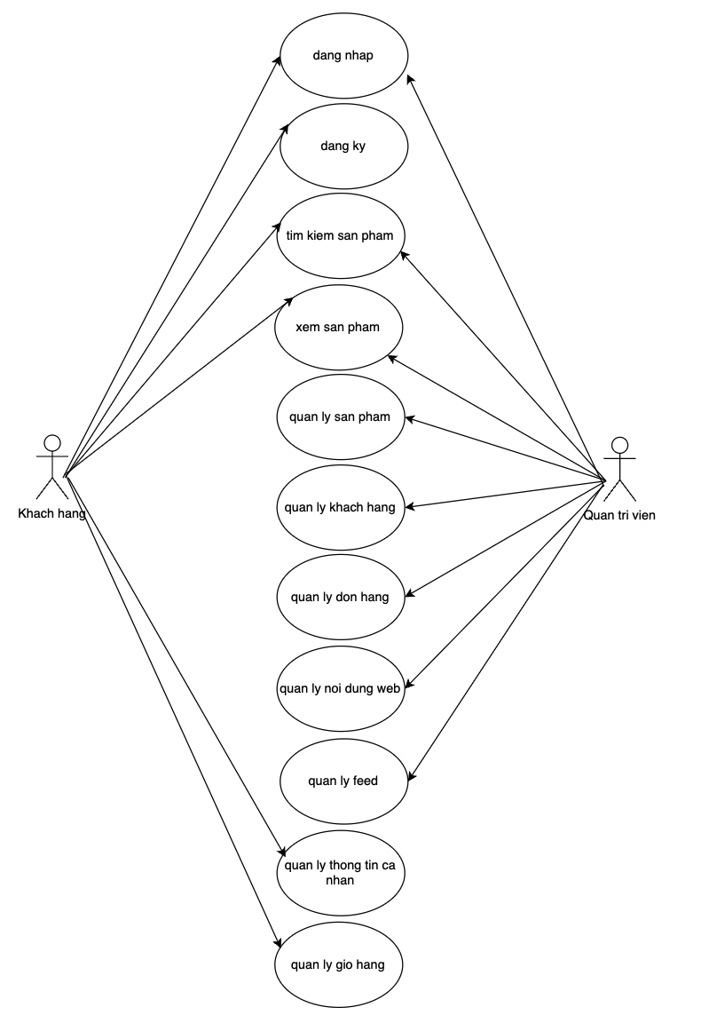

Hình 2.1 Biểu đồ usecase tổng quan

Usecase backend

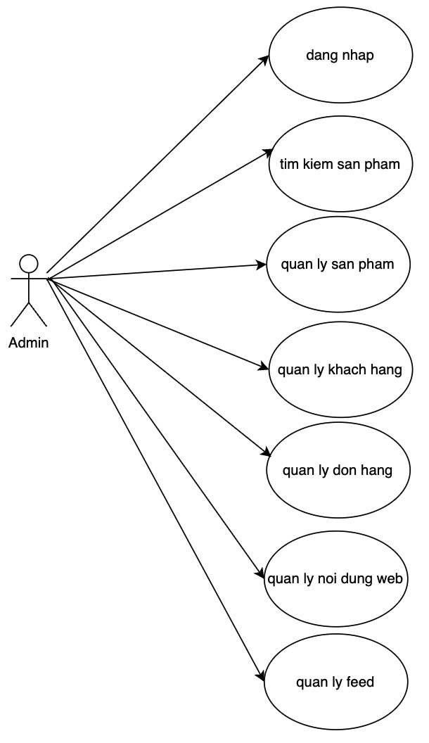

Hình 2.2 Biểu đồ usecase backend

Usecase frontend

Hình 2.3 Biểu đồ usecase frontend

Usecase đăng nhập, đăng ký

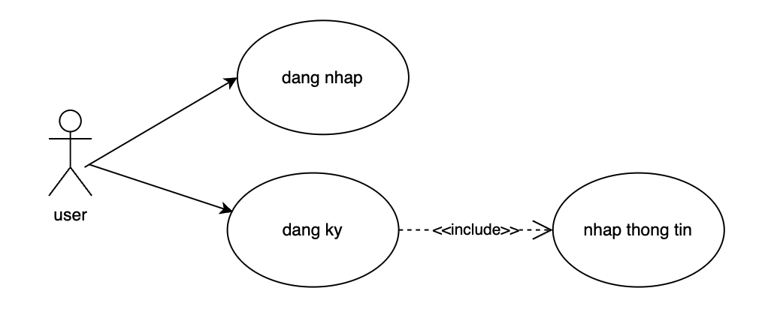

Hình 2.4 Usecase đăng nhập, đăng ký

Biểu đồ usecase tìm kiếm sản phẩm

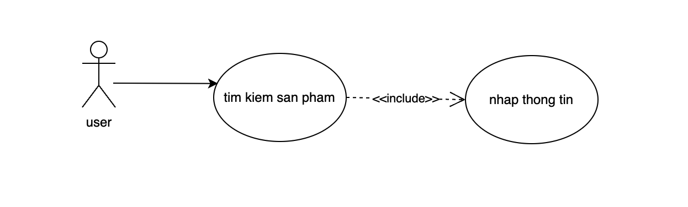

Hình 2.5 Usecase tìm kiếm sản phẩm

Biểu đồ usecase xem danh mục sản phẩm, xem chi tiết sản phẩm

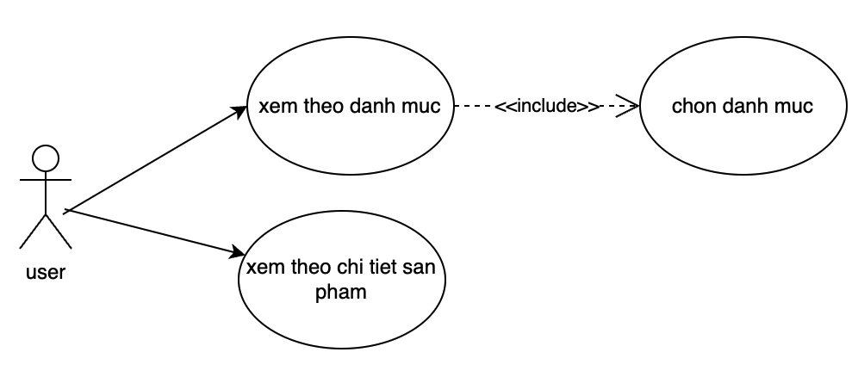

Hình 2.6 Usecase xem danh mục sản phẩm, chi tiết sản phẩm

Biểu đồ usecase quản lý giỏ hàng

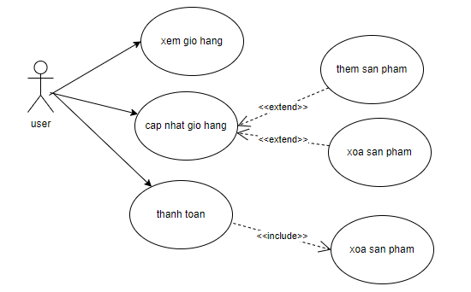

Hình 2.7 Usecase quản lý giỏ hàng

Biểu đồ usecase quản lý thông tin cá nhân

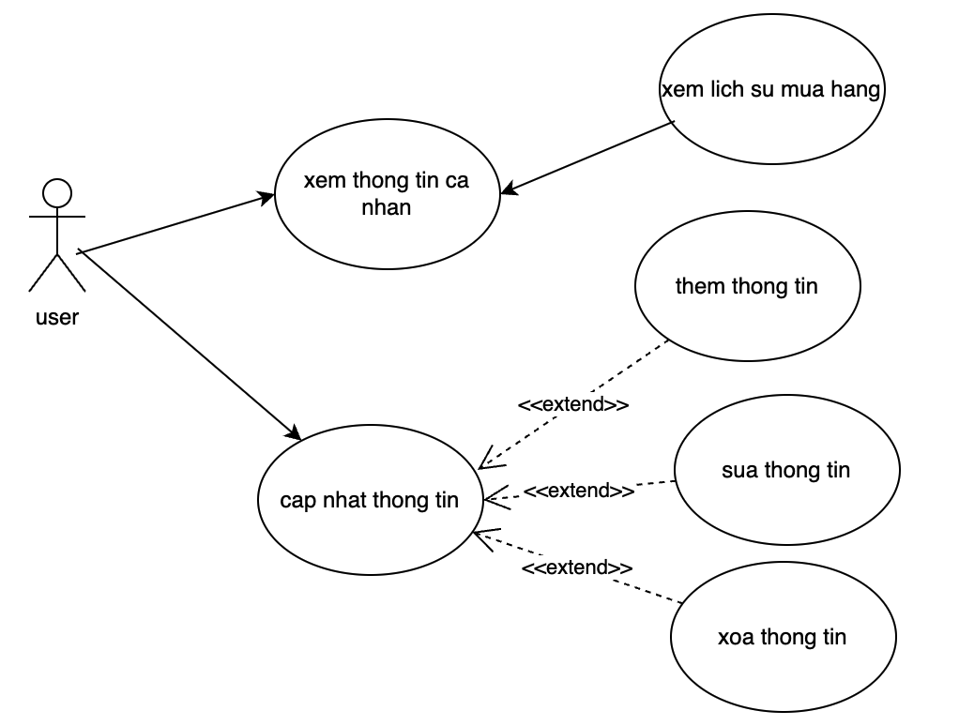

Hình 2.8 Usecase quản lý thông tin cá nhân

Biểu đồ usecase quản lý sản phẩm

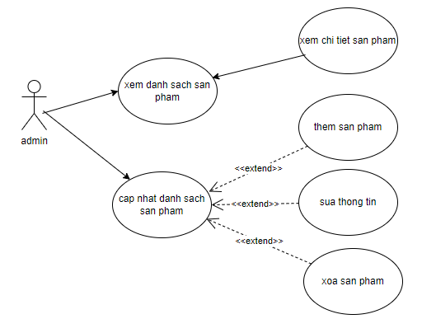

Hình 2.9 Usecase quản lý sản phẩm

Biểu đồ usecase quản lý khách hàng

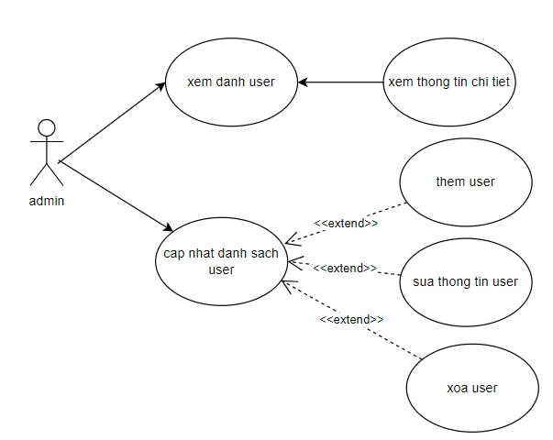

Hình 2.10 Usecase quản lý khách hàng

Biểu đồ usecase quản lý đơn hàng

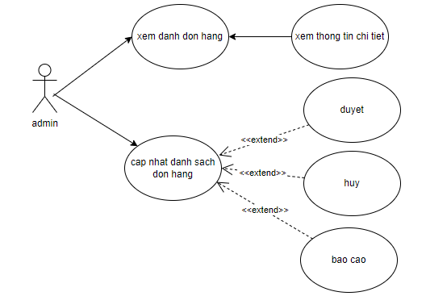

Hình 2.11 Usecase quản lý đơn hàng

Biểu đồ usecase quản lý nội dung web

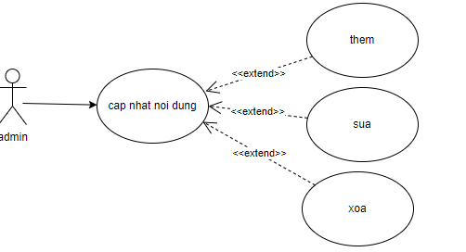

Hình 2.12 Usecase quản lý nội dung web

Biểu đồ usecase quản lý feed

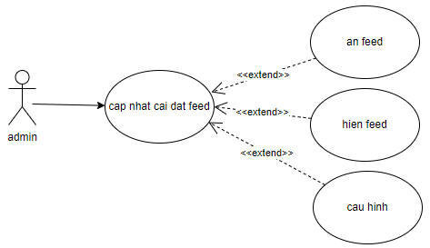

Hình 2.13 Usecase quản lý feed

## 2.4. Mô Tả Chi Tiết Các Use Case

### *2.4.1. Đăng nhập*

Mô Tả: Người dùng hoặc quản trị viên nhập thông tin đăng nhập (tên người dùng và mật khẩu) để truy cập vào hệ thống.

Tác nhân: người dùng, quản trị viên.

Các Bước:

* Người dùng hoặc quản trị viên truy cập trang đăng nhập.
* Nhập tên người dùng và mật khẩu.
* Ấn nút "Đăng nhập".
* Hệ thống kiểm tra thông tin đăng nhập và xác nhận.

Ngoại Lệ: Thông tin đăng nhập không chính xác.

### *2.4.2. Đăng ký*

Mô Tả: Người dùng tạo tài khoản mới để truy cập vào hệ thống.

Các Bước:

* Người dùng truy cập trang đăng ký.
* Nhập thông tin cần thiết (tên, email, mật khẩu, địa chỉ, v.v.).
* Ấn nút "Đăng ký".

Ngoại Lệ: Tên người dùng đã tồn tại, email đã được sử dụng.

### *2.4.3. Tìm Kiếm Sản Phẩm*

Mô Tả: Người dùng tìm kiếm sản phẩm theo từ khóa nhập vào phần tìm kiếm trong website.

Các Bước:

* Nhập từ khóa tìm kiếm vào ô tìm kiếm trên trang web.
* Ấn nút "Tìm kiếm".

Ngoại Lệ: Không có sản phẩm nào phù hợp với từ khóa tìm kiếm.

### *2.4.4. Quản Lý Giỏ Hàng*

Mô Tả: Người dùng thực hiện các hành động với giỏ hàng của bản thân bao gồm thêm, cập nhật hoặc xóa sản phẩm trong giỏ hàng.

Tác nhân chính: khách hàng

Các Bước:

* Người dùng truy cập trang giỏ hàng.
* Xem danh sách sản phẩm trong giỏ hàng.
* Thêm, cập nhật hoặc xóa sản phẩm.
* Cập nhật tổng số tiền trong giỏ hàng.

Ngoại Lệ: Số lượng sản phẩm không đủ hoặc sản phẩm đã hết hàng.

### *2.4.5. Thanh Toán*

Mô Tả: Người dùng thực hiện thanh toán cho các sản phẩm trong giỏ hàng của bản thân.

Tác nhân chính: khách hàng

Các Bước:

* Người dùng truy cập trang thanh toán
* Chọn phương thức thanh toán và nhập thông tin thanh toán.
* Xác nhận đơn hàng và thanh toán.

Ngoại Lệ: Thông tin thanh toán không hợp lệ.

### *2.4.6. Quản Lý Sản Phẩm*

a. Xem Danh Sách Sản Phẩm:

Mô Tả: Quản trị viên có thể xem danh sách tất cả các sản phẩm trong hệ thống.

Tác nhân chính: Quản trị viên

Các Bước:

* Quản trị viên đăng nhập vào hệ thống.
* Quản trị viên truy cập vào phần quản lý sản phẩm.
* Hệ thống hiển thị danh sách các sản phẩm, bao gồm các thông tin như tên sản phẩm, mô tả, giá, v.v.

Ngoại Lệ: Không có sản phẩm nào trong hệ thống.

b. Thêm Sản Phẩm Mới:

Mô Tả: Quản trị viên có thể thêm sản phẩm mới vào hệ thống.

Tác nhân chính: Quản trị viên

Các Bước:

* Quản trị viên đăng nhập vào hệ thống.
* Quản trị viên truy cập vào phần quản lý sản phẩm.
* Quản trị viên chọn tạo sản phẩm mới.
* Nhập thông tin chi tiết của sản phẩm như tên, mô tả, giá, danh mục, hình ảnh, v.v.
* Ấn nút "Lưu" để thêm sản phẩm vào hệ thống.

Ngoại Lệ: Thông tin không hợp lệ hoặc thiếu thông tin bắt buộc.

c. Sửa Sản Phẩm:

Mô Tả: Quản trị viên có thể chỉnh sửa các thông tin của sản phẩm đã tồn tại trong hệ thống.

Tác nhân chính: Quản trị viên

Các Bước:

* Quản trị viên đăng nhập vào hệ thống.
* Quản trị viên truy cập vào phần quản lý sản phẩm.
* Quản trị viên chọn sản phẩm cần sửa.
* Chỉnh sửa thông tin của sản phẩm như tên, mô tả, giá, danh mục, hình ảnh, v.v.
* Ấn nút "Lưu" để cập nhật thông tin sản phẩm.

Ngoại Lệ: Thông tin không hợp lệ hoặc thiếu thông tin bắt buộc.

d. Xóa Sản Phẩm:

Mô Tả: Quản trị viên có thể xóa sản phẩm khỏi hệ thống.

Các Bước:

* Quản trị viên đăng nhập vào hệ thống.
* Quản trị viên truy cập vào phần quản lý sản phẩm.
* Quản trị viên chọn sản phẩm cần xóa.
* Xác nhận xóa sản phẩm.

Ngoại Lệ: Không có sản phẩm nào được chọn hoặc sản phẩm không thể xóa do đang có đơn hàng liên quan.

### *2.4.7. Quản Lý Người Dùng*

a. Xem Danh Sách Người Dùng:

Mô Tả: Quản trị viên có thể xem danh sách tất cả người dùng trong hệ thống.

Tác nhân chính: Quản trị viên

Các Bước:

* Quản trị viên đăng nhập vào hệ thống.
* Quản trị viên truy cập vào phần quản lý người dùng.
* Hệ thống hiển thị danh sách các người dùng, bao gồm các thông tin như tên, email, địa chỉ, v.v.

Ngoại Lệ: Không có người dùng nào trong hệ thống.

b. Xem thông tin Người Dùng:

Mô Tả: Quản trị viên có thể xem chi tiết thông tin của một người dùng cụ thể đã tồn tại trong hệ thống.

Tác nhân chính: Quản trị viên

Các Bước:

* Quản trị viên đăng nhập vào hệ thống.
* Quản trị viên truy cập vào phần quản lý người dùng.
* Quản trị viên chọn một người dùng từ danh sách.
* Hệ thống hiển thị thông tin chi tiết của người dùng như tên, email, địa chỉ, v.v.

Ngoại Lệ: Người dùng không tồn tại.

c. Khóa Người Dùng:

Mô Tả: Quản trị viên có thể khóa hoặc mở khóa tài khoản của một người dùng đã tồn tại trong hệ thống.

Tác nhân chính: Quản trị viên

Các Bước:

* Quản trị viên đăng nhập vào hệ thống.
* Quản trị viên truy cập vào phần quản lý người dùng.
* Quản trị viên chọn một người dùng từ danh sách.
* Chọn tùy chọn "Khóa" hoặc "Mở khóa" tài khoản.

Ngoại Lệ: Người dùng không tồn tại.

d. Xóa Người Dùng:

Mô Tả: Quản trị viên có thể xóa tài khoản của một người dùng đã tồn tại khỏi hệ thống.

Tác nhân chính: Quản trị viên

Các Bước:

* Quản trị viên đăng nhập vào hệ thống.
* Quản trị viên truy cập vào phần quản lý người dùng.
* Quản trị viên chọn một người dùng từ danh sách.
* Xác nhận xóa tài khoản của người dùng.

Ngoại Lệ: Người dùng không tồn tại hoặc không thể xóa tài khoản của người dùng.

### *2.4.8. Quản Lý Đơn Hàng*

a. Xem Danh Sách Đơn Hàng:

Mô Tả: Quản trị viên có thể xem danh sách tất cả các đơn hàng trong hệ thống.

Tác nhân chính: Quản trị viên

Các Bước:

* Quản trị viên đăng nhập vào hệ thống.
* Quản trị viên truy cập vào phần quản lý đơn hàng.
* Hệ thống hiển thị danh sách các đơn hàng, bao gồm các thông tin như mã đơn hàng, người đặt hàng, tổng giá trị, trạng thái, v.v.

Ngoại Lệ: Không có đơn hàng nào trong hệ thống.

b. Xem Chi Tiết Đơn Hàng:

Mô Tả: Quản trị viên có thể xem chi tiết của một đơn hàng cụ thể.

Tác nhân chính: Quản trị viên

Các Bước:

* Quản trị viên đăng nhập vào hệ thống.
* Quản trị viên truy cập vào phần quản lý đơn hàng.
* Quản trị viên chọn một đơn hàng từ danh sách.
* Hệ thống hiển thị thông tin chi tiết của đơn hàng như danh sách sản phẩm, tổng giá trị, trạng thái, v.v.

Ngoại Lệ: Đơn hàng không tồn tại.

c. Cập Nhật Trạng Thái Đơn Hàng:

Mô Tả: Quản trị viên có thể cập nhật trạng thái của đơn hàng.

Tác nhân chính: Quản trị viên

Các Bước:

* Quản trị viên đăng nhập vào hệ thống.
* Quản trị viên truy cập vào phần quản lý đơn hàng.
* Quản trị viên chọn một đơn hàng từ danh sách.
* Chọn trạng thái mới cho đơn hàng (ví dụ: "đang xử lý", "đã giao hàng", "hủy").

Ngoại Lệ: Đơn hàng không tồn tại hoặc trạng thái không hợp lệ.

d. Xóa Đơn Hàng:

Mô Tả: Quản trị viên có thể xóa đơn hàng khỏi hệ thống.

Tác nhân chính: Quản trị viên

Các Bước:

* Quản trị viên đăng nhập vào hệ thống.
* Quản trị viên truy cập vào phần quản lý đơn hàng.
* Quản trị viên chọn một đơn hàng từ danh sách.
* Xác nhận xóa đơn hàng.

Ngoại Lệ: Đơn hàng không tồn tại hoặc không thể xóa đơn hàng.

### *2.4.9. Quản Lý Feed*

a. Xem Danh Sách Feed:

Mô Tả: Quản trị viên có thể xem danh sách tất cả các Feed trên feed của cửa hàng.

Tác nhân chính: Quản trị viên

Các Bước:

* Quản trị viên đăng nhập vào hệ thống.
* Quản trị viên truy cập vào phần quản lý feed.
* Hệ thống hiển thị danh sách các Feed, bao gồm các thông tin như nội dung, ngày đăng, tác giả, định dạng v.v.

Ngoại Lệ: Không có Feed nào trong feed.

b. Xem Chi Tiết Feed:

Mô Tả: Quản trị viên có thể xem chi tiết của một Feed cụ thể trên feed.

Tác nhân chính: Quản trị viên

Các Bước:

* Quản trị viên đăng nhập vào hệ thống.
* Quản trị viên truy cập vào phần quản lý feed.
* Quản trị viên chọn một Feed từ danh sách.
* Hệ thống hiển thị thông tin chi tiết của Feed như nội dung, ngày đăng, tác giả, v.v.

Ngoại Lệ: Feed không tồn tại.

c. Thêm Feed Mới:

Mô Tả: Quản trị viên có thể thêm Feed mới vào feed của cửa hàng.

Tác nhân chính: Quản trị viên

Các Bước:

* Quản trị viên đăng nhập vào hệ thống.
* Quản trị viên truy cập vào phần quản lý feed.
* Quản trị viên chọn tạo Feed mới.
* Nhập nội dung và thông tin chi tiết của Feed.
* Ấn nút "Đăng" để đăng Feed lên feed.

Ngoại Lệ: Thông tin không hợp lệ hoặc thiếu thông tin bắt buộc.

d. Sửa Feed:

Mô Tả: Quản trị viên có thể chỉnh sửa nội dung và thông tin của một Feed đã tồn tại trên feed.

Tác nhân chính: Quản trị viên

Các Bước:

* Quản trị viên đăng nhập vào hệ thống.
* Quản trị viên truy cập vào phần quản lý feed.
* Quản trị viên chọn một Feed từ danh sách.
* Chỉnh sửa nội dung và thông tin của Feed.
* Ấn nút "Lưu" để cập nhật Feed.

Ngoại Lệ: Thông tin không hợp lệ hoặc thiếu thông tin bắt buộc.

e. Xóa Feed:

Mô Tả: Quản trị viên có thể xóa Feed khỏi feed của cửa hàng.

Tác nhân chính: Quản trị viên

Các Bước:

* Quản trị viên đăng nhập vào hệ thống.
* Quản trị viên truy cập vào phần quản lý feed.
* Quản trị viên chọn một Feed từ danh sách.
* Xác nhận xóa Feed.

Ngoại Lệ: Feed không tồn tại hoặc không thể xóa Feed.

## 2.5. Biểu đồ trình tự

### *2.5.1 Usecase đăng nhập*

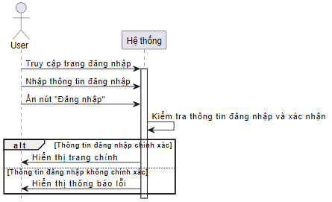

Hình 2.14 Biểu đồ trình tự đăng nhập

### *2.5.2 Usecase đăng ký*

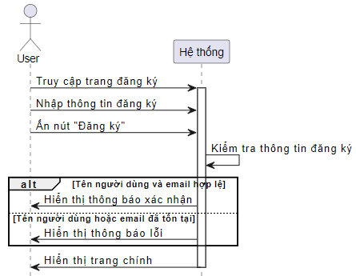

Hình 2.15 Biểu đồ trình tự đăng ký

### *2.5.3 Usecase tìm kiếm sản phẩm*

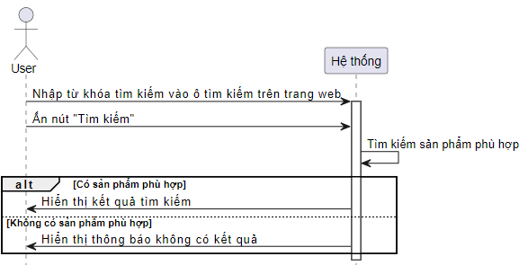

Hình 2.16 Biểu đồ trình tự tìm kiếm sản phẩm

### *2.5.4 Usecase quản lý giỏ hàng*

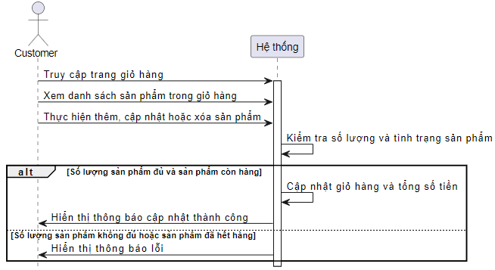

Hình 2.17 Biểu đồ trình tự quản lý giỏ hàng

### *2.5.5 Usecase thanh toán*

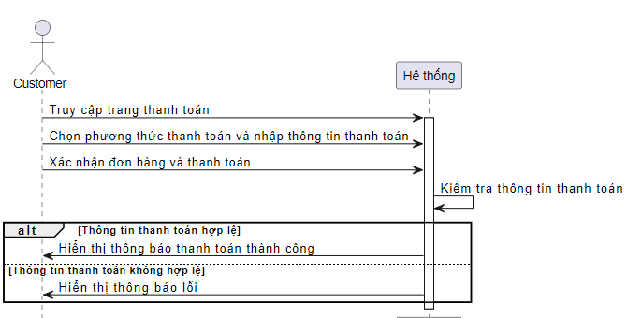

Hình 2.18 Biểu đồ trình tự thanh toán

### *2.5.6 Usecase quản lý sản phẩm*

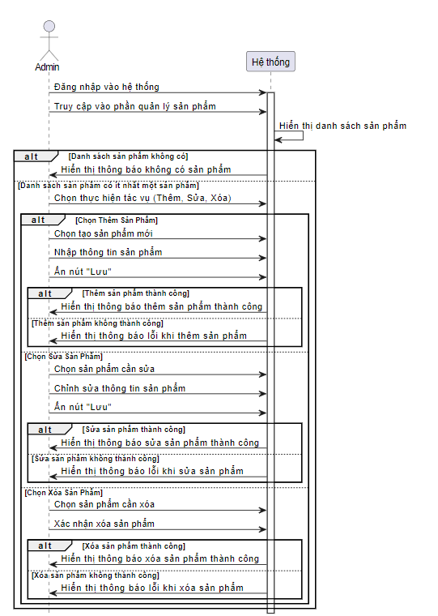

Hình 2.19 Biểu đồ trình tự quản lý sản phẩm

### *2.5.7 Usecase quản lý người dùng*

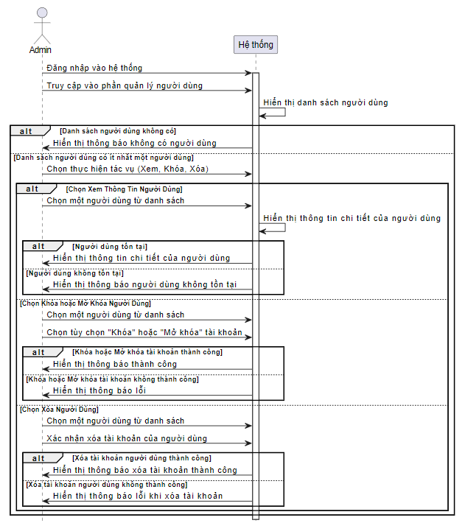

Hình 2.20 Biểu đồ trình tự quản lý người dùng

### *2.5.8 Usecase quản lý đơn hàng*

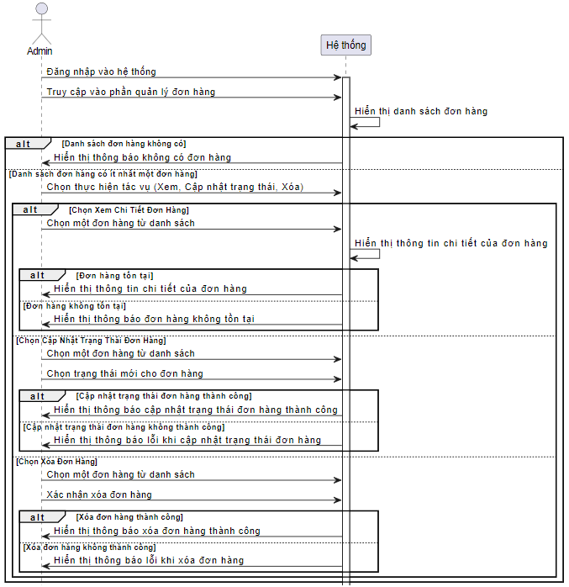

Hình 2.21 Biểu đồ trình tự quản lý đơn hàng

### *2.5.9 Usecase quản lý feed*

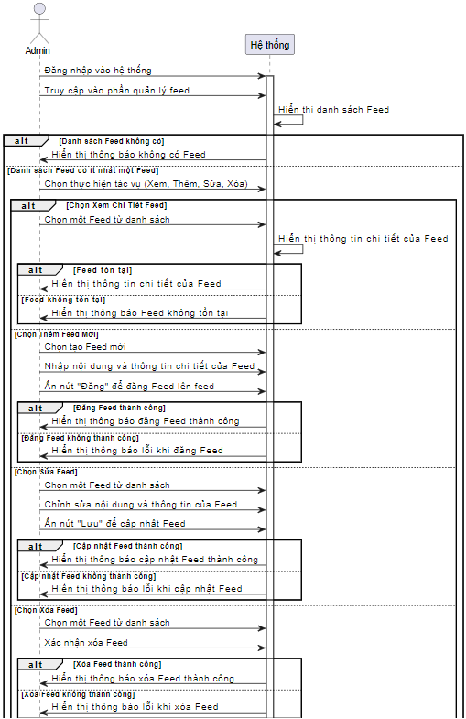

Hình 2.22 Biểu đồ trình tự quản lý feed

## 2.6. Thiết kế CSDL

Sơ đồ các đối tượng trong CSDL

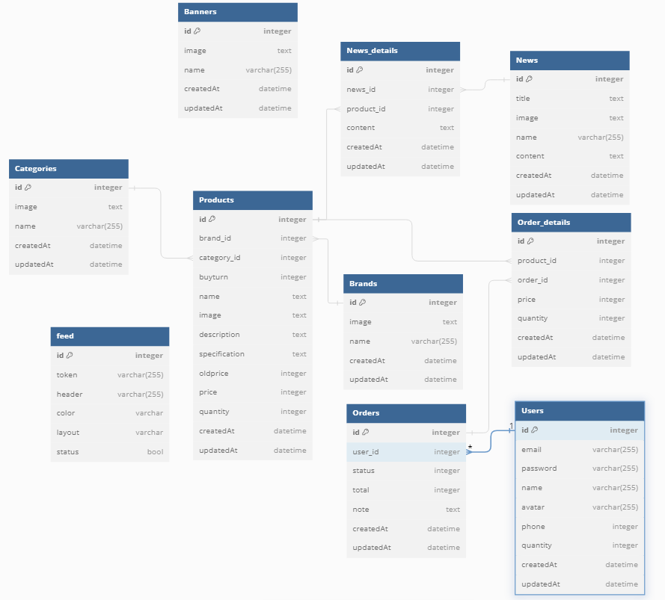

Hình 2.23 Các đối tượng trong CSDL

Các bảng trong CSDL

### *2.6.1 Banner*

Bảng 2.1 Bảng Banner

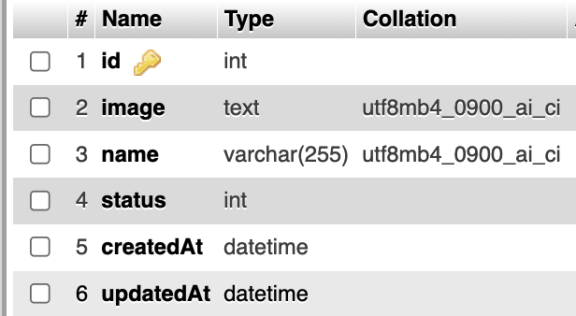

### *2.6.2 Brand*

Bảng 2.2 Bảng Brand

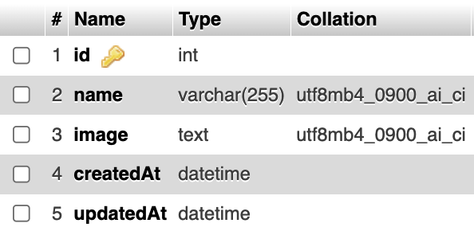

### *2.6.3 Categories*

Bảng 2.3 Bảng Categories

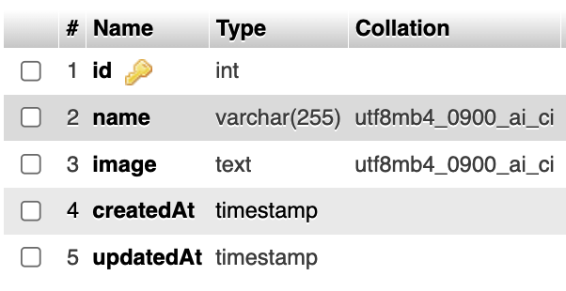

### *2.6.4 feed*

Bảng 2.4 Bảng Feed

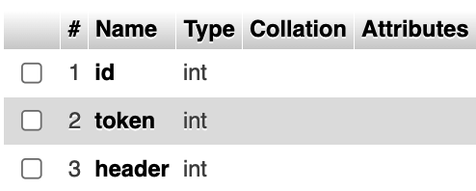

### *2.6.5 news*

Bảng 2.5 Bảng news

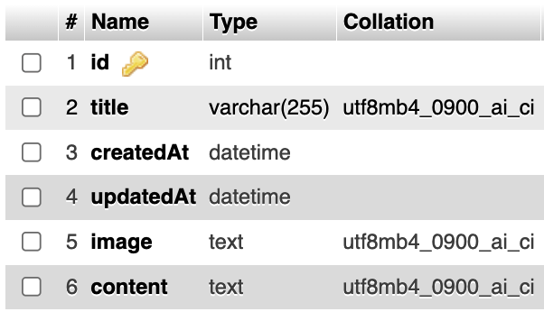

### *2.6.6 news_details*

Bảng 2.6 Bảng news_details

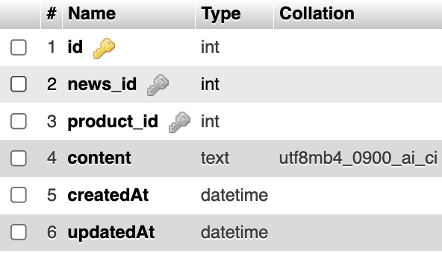

### *2.6.7 Orders*

Bảng 2.7 Bảng Orders

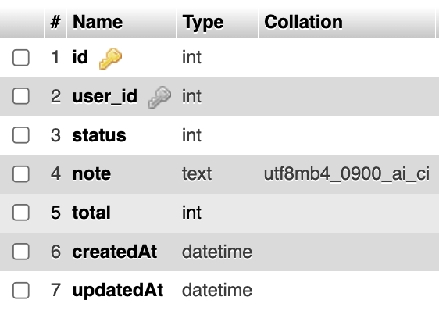

### *2.6.8 Order_details*

Bảng 2.8 Bảng order_detials

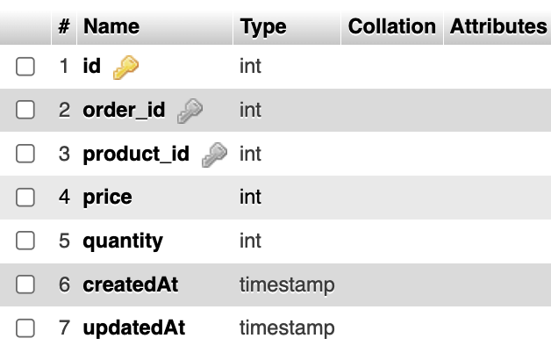

### *2.6.9 Products*

Bảng 2.9 Bảng products

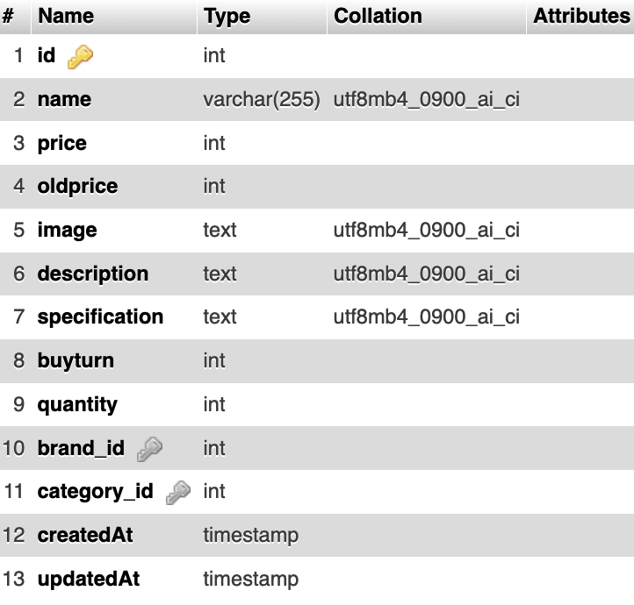

### *2.6.10 User*

Bảng 2.10 Bảng user

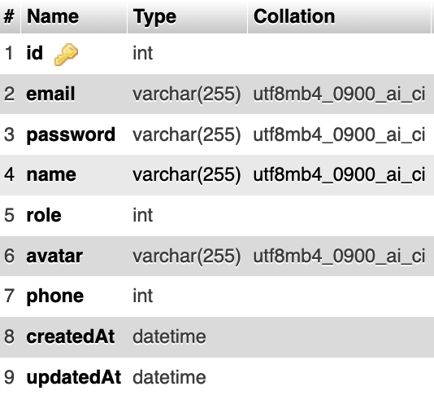

# CHƯƠNG 3 CÀI ĐẶT VÀ TRIỂN KHAI

## 3.1 Cài đặt môi trường

### *3.1.1 Cài đặt nodejs*

Cài đặt Node.js trên Windows

Bước 1: Tải Node.js

* Truy cập trang chủ Node.js tại [nodejs.org](https://nodejs.org/).
* Chọn phiên bản LTS (Long Term Support) để tải về, thường là phiên bản ổn định hơn cho đa số người dùng.

Bước 2: Cài đặt Node.js

* Mở file cài đặt .msi vừa tải về.
* Làm theo hướng dẫn trong trình cài đặt:
* Chấp nhận điều khoản sử dụng.
* Chọn thư mục cài đặt mặc định hoặc thay đổi theo ý muốn.
* Chọn các tùy chọn mặc định trong các bước tiếp theo (bao gồm việc cài đặt npm, và thêm Node.js vào PATH).
* Nhấn "Install" và đợi quá trình cài đặt hoàn tất.

Bước 3: Kiểm tra cài đặt

* Mở Command Prompt (CMD) hoặc PowerShell.
* Nhập lệnh sau để kiểm tra phiên bản Node.js:

node –v

* Nhập lệnh sau để kiểm tra phiên bản npm:

npm -v

* Nhập lệnh sau để kiểm tra phiên bản nvm:

nvm -v

Cài đặt Node.js trên Linux

Bước 1: Cập nhật hệ thống

Trước khi cài đặt, hãy đảm bảo rằng hệ thống đã được cập nhật. Mở terminal và nhập lệnh sau:

sudo apt update

sudo apt upgrade

Bước 2: Cài đặt Node.js

Có nhiều cách để cài đặt Node.js trên Linux. Dưới đây là hai cách phổ biến:

Cách 1: Sử dụng NodeSource Repository

Thêm NodeSource repository vào hệ thống của bạn. Ví dụ, để cài đặt phiên bản LTS (Node.js 14):

curl -fsSL https://deb.nodesource.com/setup_14.x | sudo -E bash –

Cài đặt Node.js:

sudo apt-get install -y nodejs

Cách 2: Sử dụng nvm (Node Version Manager)

Bước 1: Cài đặt nvm:

curl -o- https://raw.githubusercontent.com/nvm-sh/nvm/v0.39.1/install.sh | bash

Bước 2: Sau khi cài đặt, hãy tải lại shell hoặc chạy lệnh sau để sử dụng nvm:

export NVM_DIR="$([ -z "${XDG_CONFIG_HOME-}" ] && printf %s "${HOME}/.nvm" || printf %s "${XDG_CONFIG_HOME}/nvm")"

[ -s "$NVM_DIR/nvm.sh" ] && \. "$NVM_DIR/nvm.sh"

Cài đặt phiên bản Node.js mong muốn, ví dụ phiên bản LTS:

nvm install --lts

Bước 3: Kiểm tra cài đặt

node -v

Mở terminal và nhập lệnh sau để kiểm tra phiên bản Node.js:

Nhập lệnh sau để kiểm tra phiên bản npm:

npm -v*3.1.2 Cài đặt phpAdmin*

Cài đặt phpMyAdmin trên Windows

Bước 1: Cài đặt XAMPP

* Tải XAMPP từ trang chủ apachefriends.org.
* Chạy file cài đặt và làm theo hướng dẫn để cài đặt XAMPP. Chọn các thành phần cần thiết (Apache, MySQL, PHP, và phpMyAdmin).

Bước 2: Khởi động XAMPP

* Mở XAMPP Control Panel.
* Khởi động các dịch vụ Apache và MySQL bằng cách nhấn vào nút "Start".

Bước 3: Truy cập phpMyAdmin

* Mở trình duyệt web và nhập địa chỉ: http://localhost/phpmyadmin/
* Bạn sẽ thấy giao diện phpMyAdmin. Đăng nhập bằng tài khoản MySQL root hoặc tài khoản khác mà bạn đã tạo.

2. Cài đặt phpMyAdmin trên Linux

Bước 1: Cài đặt Apache, MySQL, và PHP

* Trên hệ điều hành Ubuntu/Debian, bạn có thể cài đặt LAMP stack bằng các lệnh sau:

sudo apt update

sudo apt install apache2

sudo apt install mysql-server

sudo apt install php libapache2-mod-php php-mysql

Bước 2: Cài đặt phpMyAdmin

* Cài đặt phpMyAdmin bằng lệnh sau: sudo apt install phpmyadmin
* Trong quá trình cài đặt, bạn sẽ được yêu cầu chọn web server. Chọn apache2 và nhấn Enter.
* Tiếp theo, chọn Yes để sử dụng dbconfig-common cho việc thiết lập cơ sở dữ liệu.
* Nhập mật khẩu MySQL root khi được yêu cầu và tiếp tục theo hướng dẫn.

Bước 3: Cấu hình Apache để làm việc với phpMyAdmin

* Tạo một symbolic link để phpMyAdmin có thể truy cập được từ web server: sudo ln -s /usr/share/phpmyadmin /var/www/html/phpmyadmin
* Khởi động lại Apache: sudo systemctl restart apache2

Bước 4: Truy cập phpMyAdmin

Mở trình duyệt web và nhập địa chỉ: http://localhost/phpmyadmin/

Bạn sẽ thấy giao diện phpMyAdmin. Đăng nhập bằng tài khoản MySQL root hoặc tài khoản khác mà bạn đã tạo.

3. Cấu hình bảo mật phpMyAdmin (Tùy chọn)

Để tăng cường bảo mật, bạn nên thêm bảo mật bằng htaccess cho phpMyAdmin:

Kích hoạt module mod_authn_file và mod_auth_basic:

sudo a2enmod authn_file auth_basic

sudo systemctl restart apache2

Tạo file htaccess trong thư mục phpMyAdmin:

sudo nano /usr/share/phpmyadmin/.htaccess

Thêm nội dung sau:

AuthType Basic

AuthName "Restricted Access"

AuthUserFile /etc/phpmyadmin/.htpasswd

Require valid-user

Tạo file htpasswd và thêm người dùng:

sudo htpasswd -c /etc/phpmyadmin/.htpasswd username

Thay username bằng tên người dùng bạn muốn tạo, sau đó nhập mật khẩu khi được yêu cầu.

Khởi động lại Apache: sudo systemctl restart apache2

## 3.2 Giao diện chương trình

### *3.2.1 Giao diện user*

Giao diện màn hình chính khi khách hàng khi truy cập vào trang web, khách hàng có thể thực hiện đầy đủ chức năng tại trang này. Bao gồm: xem sản phẩm, tìm kiếm sản phẩm, xem theo danh mục, xem theo nhãn hiệu, …

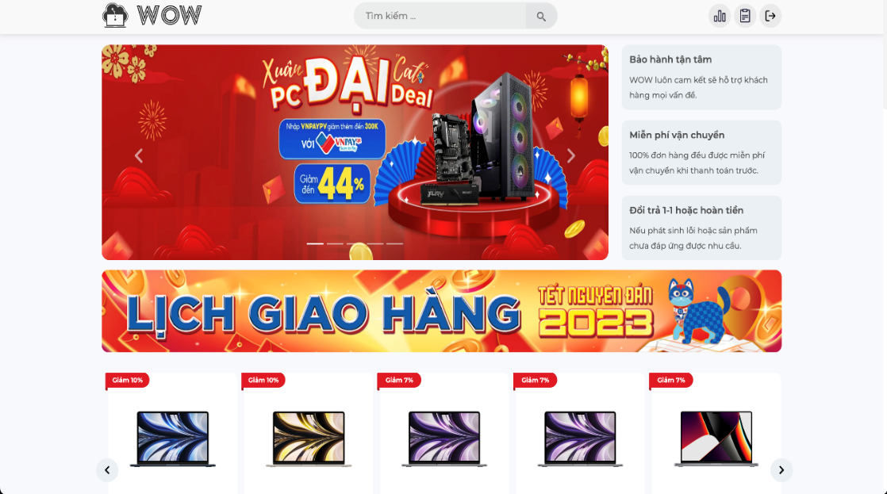

Hình 3.1 Giao diện trang chủ

Xem sản phẩm theo các điều kiện lọc, tại đây khách hàng có thể lọc sản phẩm theo các tiêu chí đã chọn.

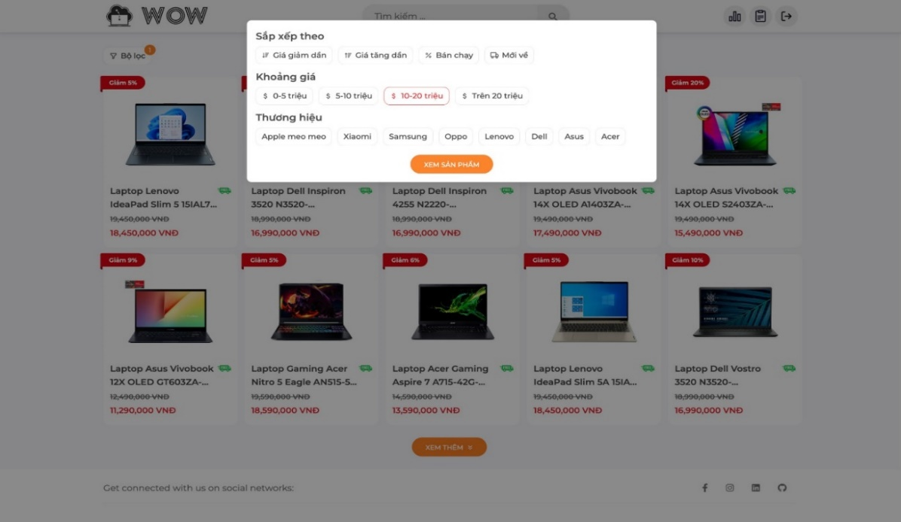

Hình 3.2 Giao diện lọc sản phẩm

Giao diện màn hình đăng nhập, khách hàng nhập các thông tin đăng nhập vào và ấn nút ‘Đăng nhập’ để thực hiện đăng nhập.

Hình 3.3 Giao diện trang đăng nhập

Giao diện màn hình giỏ hàng, tại đây khách hàng có thể quản lý các sản phẩm trong giỏ hàng của mình. Có thể thêm, sửa, xóa các sản phẩm đã có trong giỏ hàng. Đặt hàng với các sản phẩm đã chọn.

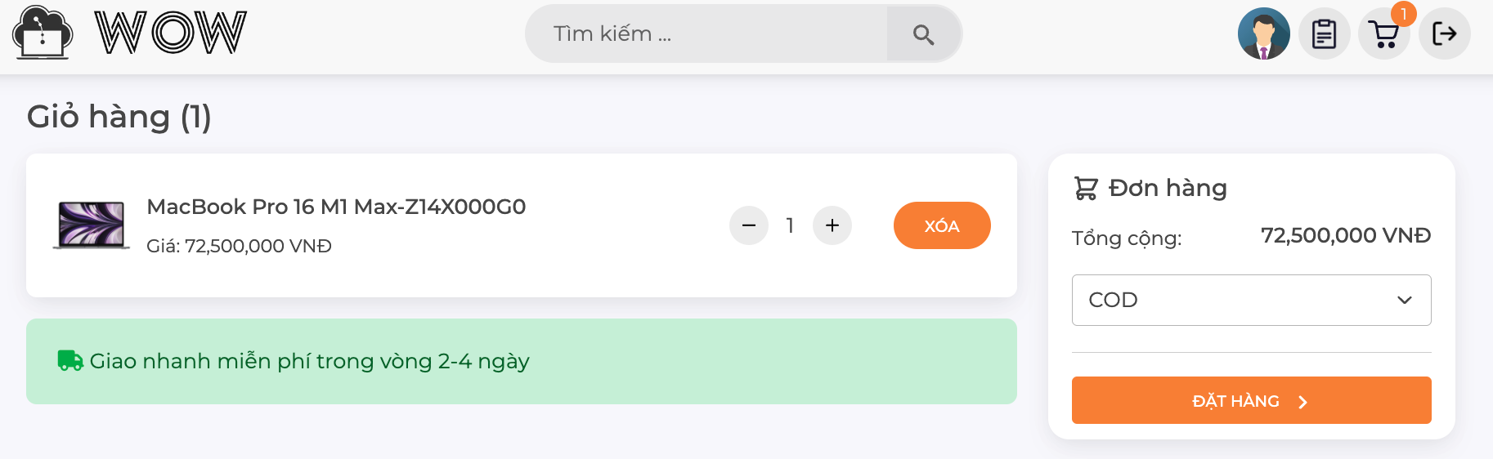

Hình 3.4 Giao diện giỏ hàng

Giao diện màn hình trang xem sản phẩm, hiển thị danh sách các sản phẩm. khách hàng có thể tìm kiếm sản phẩm, xem chi tiết sản phẩm hoặc lọc sản phẩm theo các tiêu chí đã chọn.

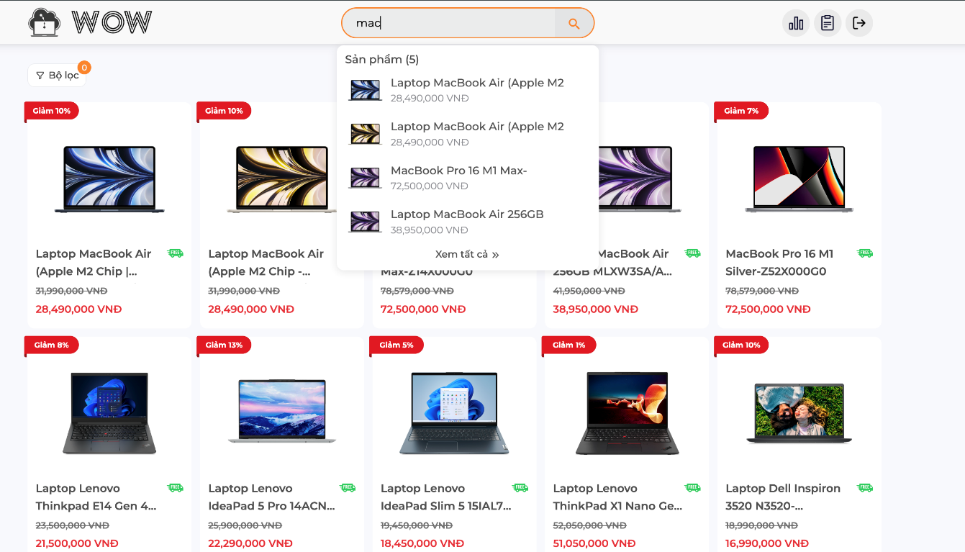

Hình 3.5 Trang sản phẩm

Giao diện màn hình trang lịch sử mua hàng. Tại đây hiển thị các thông tin về các đơn hàng, bao gồm trạng thái đơn hàng, ngày mua, tổng tiền, sản phẩm đã mua…

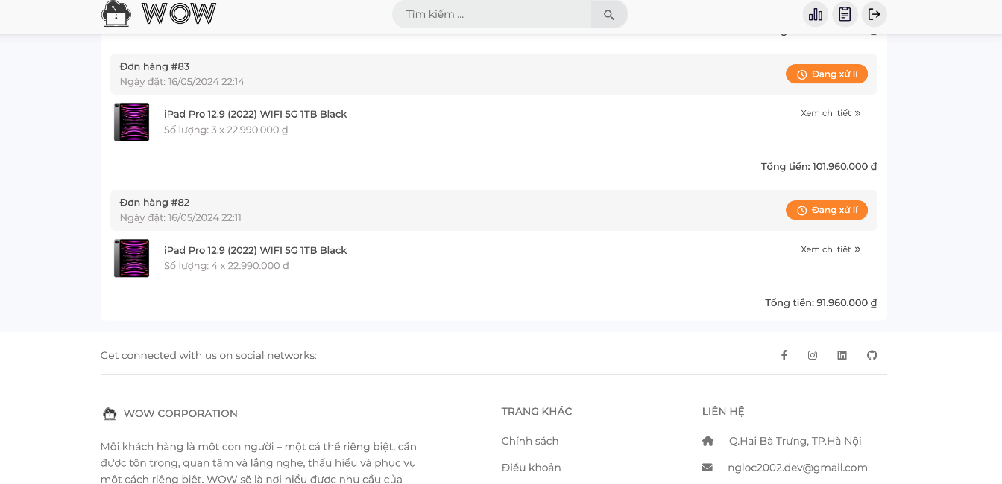

Hình 3.6 Lịch sử mua hàng

Giao diện màn hình xem chi tiết sản phẩm. Tại đây hiển thị các thông tin chi tiết sản phẩm, bao gồm: tên sản phẩm, giá bán, hình ảnh sản phẩm, hãng sản xuất…

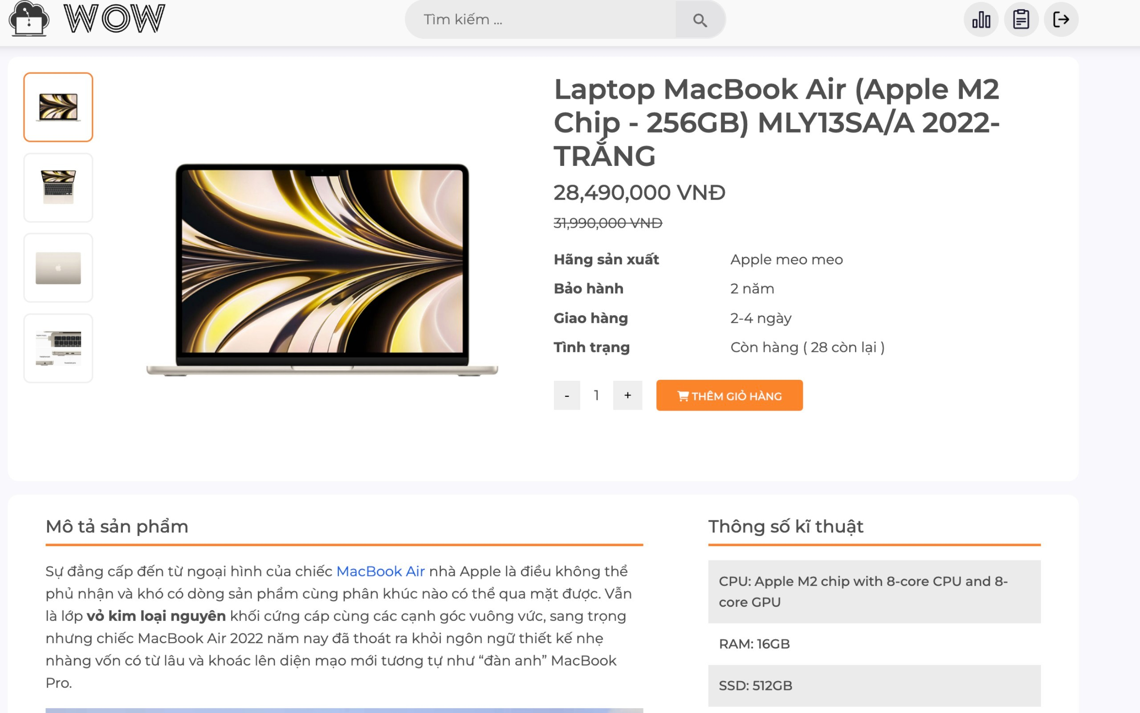

Hình 3.7 Chi tiết sản phẩm

Giao diện màn hình trang chi tiết bài viết. Trang này hiển thị chi tiết về 1 bài viết: bao gồm các thông tin về ngày đăng, hình ảnh, tiêu đề…

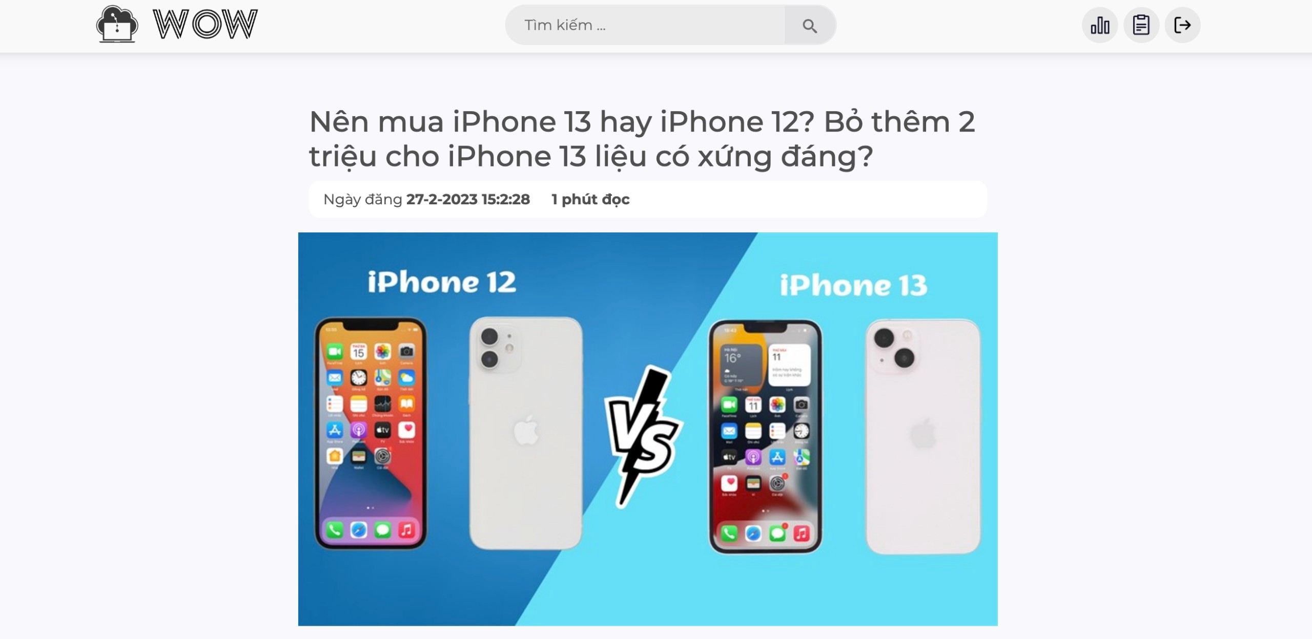

Hình 3.8 Chi tiết bài viết

### *3.2.2 Giao diện admin*

Giao diện màn hình trang thống kê, màn hình này hiển thị các thông tin tổng quát về hoạt động của trang web, bao gồm: doanh thu, số đơn hàng, số lượng sản phẩm đang bán, số lượng người dùng…

Hình 3.9 Trang thống kê

Giao diện màn hình trang quản lý sản phẩm. Admin có thể sửa thông tin của 1 sản phẩm, xóa sản phẩm, xem thông của sản phẩm.

Hình 3.10 Quản lý sản phẩm

Giao diện màn hình trang quản lý tin tức. Màn hình hiển thị các bài viết đang được đăng trên web, các thông tin bao gồm ngày đăng, hình ảnh, tiêu đề. Có thể xem bài viết, tạo bài viết mới, xóa bài viết.

Hình 3.11 Quản lý tin tức

Giao diện màn hình trang quản lý đơn hàng. Màn hình hiển thị các đơn hàng, các thông tin bao gồm ngày tạo, trạng thái, tổng tiền, tên khách hàng. Có thể xem đơn hàng, xóa đơn hàng, cập nhật trạng thái đơn hàng, tìm kiếm đơn hàng.

Hình 3.12 Quản lý đơn hàng

Giao diện màn hình trang quản lý danh mục. Tại đây hiển thị các danh mục sản phẩm đang có. Hiển thị các thông tin về 1 danh mục, bao gồm tên, hình ảnh, ngày tạo, ngày cập nhật. admin có thể thực hiện thêm, tìm kiếm, xem, sửa, xóa các thông tin danh mục.

Hình 3.13 Quản lý danh mục

Giao diện màn hình trang quản lý feeds. Hiển thị các thông tin về feed, admin có thể thực hiện các cài đặt để thay đổi cách feed được hiển thị trên web, xem trước các thay đổi này trên màn preview của laptop và điện.

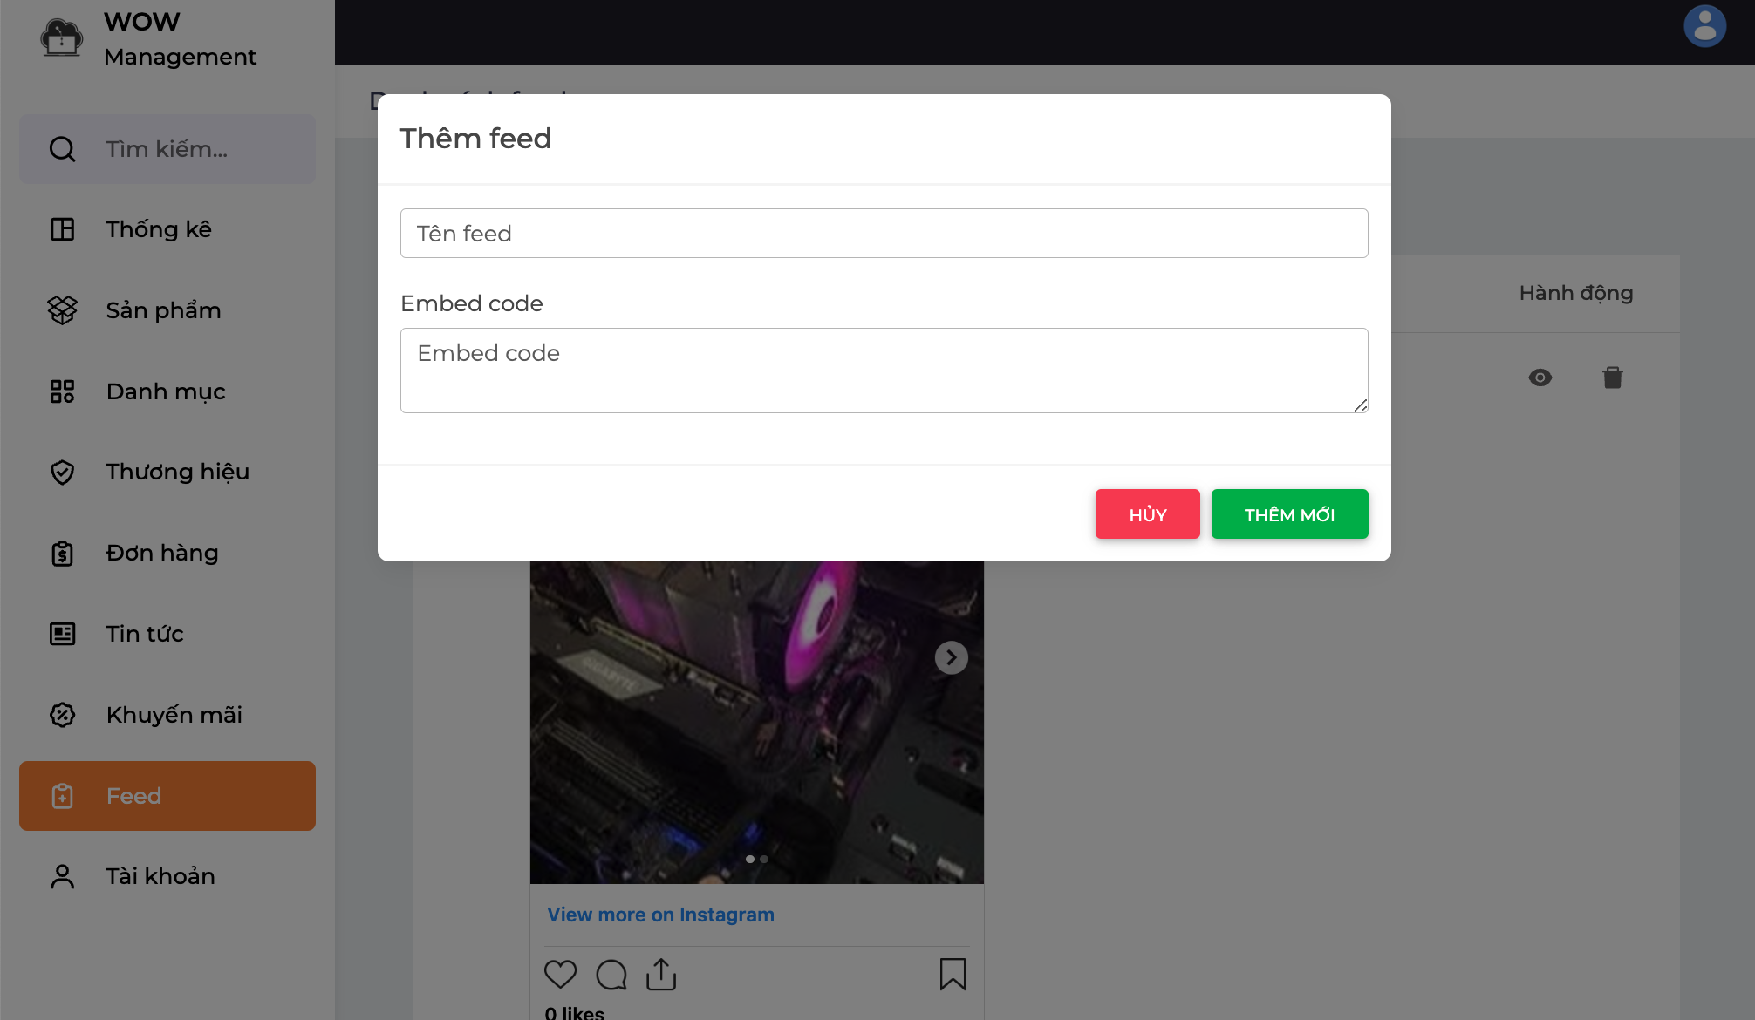

Hình 3.14 Cài đặt feed

## 3.3 kiểm thử

Bảng 3.1 Kiểm thử

|  |  |  |  |  |
| --- | --- | --- | --- | --- |
| **ID** | **Test Case** | **Step** | **Expected Result** | **Pass/Fail** |
| 1 | Thêm sản phẩm | 1.Mở quản lý sản phẩm  2.Nhập các trường dữ liệu.  3.Click “Thêm mới” | 1 sản phẩm được thêm vào | Pass |
| 2 | Sửa sản phẩm | 1.Mở quản lý sản phẩm  2.Nhập thông tin trường dữ liệu sản phẩm muốn sửa.  3. Click “Update”  4.Xác nhận | Thông tin trường dữ liệu được cập nhật | Pass |
| 3 | Xóa sản phẩm | 1.Mở quản lý sản phẩm  2. Click vào dòng sản phẩm muốn xóa.  3.Click “Xóa” | 1 sản phẩm được xóa | Pass |
| 4 | Kiểm tra tài khoản đăng nhập | 1.Mở website  2.Nhập tài khoản, mật khẩu tương ứng  3. Click đăng nhập | Đăng nhập thành công và hiện ra | Pass |
| 5 | Cập nhật trạng thái đơn hàng | 1.Mở quản lý đơn hàng  2. Click vào dòng đơn hàng muốn cập nhật  3. Click “Cập nhật”  4.Xác nhận | Thông tin đơn hàng được cập nhật | Pass |
| 6 | Xóa đơn hàng | 1.Mở quản lý đơn hàng  2. Click vào dòng đơn hàng muốn xóa.  3.Click “Xóa”  4.Xác nhận | 1 đơn hàng được xóa | Pass |
| 7 | Thêm danh mục | 1.Mở quản lý danh mục  2.Nhập tên danh mục thêm mới  3. Click “Thêm mới” | 1 danh mục được thêm vào | Pass |
| 8 | Sửa thông tin danh mục | 1.Mở quản lý danh mục  2.Nhập thông tin trường dữ liệu muốn sửa  3.Click “Sửa” | Thông tin trường dữ liệu được cập nhật | Pass |
| 9 | Xóa danh mục | 1.Mở quản lý danh mục  2.Click chọn dòng danh mục muốn xóa  3.Click “Xóa” | 1 danh mục được xóa | Pass |
| 10 | Xem chi tiết sản phẩm | 1.Click vào sản phẩm được hiển thị trên website | Hiển thị tên sản phẩm,mã sản phẩm, giá, đã bán,hình ảnh,giảm giá, thông số kỹ thuật của sản phẩm. | Pass |
| 11 | Đăng ký | 1.Click “Đăng ký”  2.Nhập đầy đủ trường dữ liệu  3.Click “Đăng ký” | Lưu thông tin đăng ký vào database  Hiển thị đăng ký thành công | Pass |
| 12 | Xem giỏ hàng | 1.Click vào Giỏ hàng | Hiện thị tên sản phẩm, hình ảnh, đơn giá, số lượng của các sản phẩm đã được thêm | Pass |
| 13 | Tìm kiếm sản phẩm | 1.Click “Tìm kiếm”  2. Nhập sản phẩm cần tìm kiếm | Hiển thị sản phẩm tìm kiếm | Pass |
| 14 | Mua sản phẩm | 1.Chọn sản phẩm  2.Click “Thêm vào giỏ hàng”  3.Click “Tiến hành đặt hàng”  4. Click “Tiến hành thanh toán” | Hiển thị thông báo “Đặt hàng thành công” | Pass |

**Test Report**

- Tỉ lệ test case đạt 14/14 (100%)

- Tỉ lệ test case không đạt 0/14 (failed): 0%

- Hệ thống chạy ổn định khi kiểm thử.

# KẾT LUẬN VÀ KIẾN NGHỊ

**Kết luận**

Đề tài "Xây dựng website bán máy tính cho cửa hàng "wow" và sử dụng tiện ích instaembed pro hỗ trợ cho hoạt động kinh doanh" đã được thực hiện với mục tiêu tạo ra một nền tảng bán hàng trực tuyến hiệu quả, hiện đại và tích hợp các công cụ hỗ trợ kinh doanh tiên tiến. Qua quá trình nghiên cứu và phát triển, website đã hoàn thành với các tính năng chính như quản lý sản phẩm, giỏ hàng, tìm kiếm sản phẩm…, và đặc biệt là tích hợp InstaEmbed Pro giúp quảng bá sản phẩm và hỗ trợ hoạt động bán hàng.

Qua quá trình thực hiện đồ án này đã mang lại những kết quả đáng kể về mặt kiến thức, kinh nghiệm và chuyên môn cho em như sau:

* Kiến thức về phát triển web: đã nắm vững các kiến thức cơ bản và nâng cao về lập trình web, bao gồm HTML, CSS, JavaScript, và các framework phổ biến, các công nghệ lập trình mới.
* Quản lý cơ sở dữ liệu: Hiểu biết sâu sắc về cách thiết kế, triển khai và quản lý cơ sở dữ liệu sử dụng SQL, đảm bảo dữ liệu được lưu trữ và truy xuất hiệu quả.
* Tích hợp API: Kiến thức về cách tích hợp các dịch vụ bên ngoài thông qua API, cụ thể là InstaEmbed Pro, để nâng cao chức năng của website.
* Phát triển dự án thực tế: Kinh nghiệm phát triển và quản lý một dự án thực tế từ giai đoạn lập kế hoạch, thiết kế, triển khai cho đến kiểm thử và bảo trì.
* Quản lý thời gian: Kỹ năng quản lý thời gian và lập kế hoạch, đảm bảo các công việc được hoàn thành đúng hạn mà vẫn đảm bảo chất lượng.
* Giải quyết vấn đề: Kinh nghiệm thực tiễn trong việc xác định và giải quyết các vấn đề kỹ thuật phát sinh trong quá trình phát triển dự án.
* Phát triển giao diện người dùng (UI): Kỹ năng thiết kế và phát triển giao diện người dùng hiện đại, thân thiện, và tối ưu cho trải nghiệm người dùng.
* Tối ưu hóa SEO: Hiểu biết về các kỹ thuật tối ưu hóa công cụ tìm kiếm (SEO), giúp nâng cao thứ hạng website trên các công cụ tìm kiếm.
* Quản lý sản phẩm và nội dung: Kinh nghiệm phát triển hệ thống quản lý sản phẩm và nội dung linh hoạt, cho phép dễ dàng cập nhật và quản lý thông tin sản phẩm.

**Phương hướng phát triển**

* Duy trì và nâng cấp hệ thống: Để đảm bảo website luôn hoạt động ổn định và hiệu quả, cần có kế hoạch bảo trì và nâng cấp định kỳ. Điều này bao gồm cập nhật phần mềm, sửa lỗi và cải tiến các tính năng mới phù hợp với xu hướng thị trường.
* Phát triển tính năng mới: Bổ sung các tính năng như chat trực tuyến, hỗ trợ khách hàng 24/7, và các công cụ phân tích dữ liệu người dùng để hiểu rõ hơn về nhu cầu và hành vi mua sắm của khách hàng.
* Tăng cường bảo mật: Thực hiện các biện pháp bảo mật như mã hóa dữ liệu, bảo vệ thông tin khách hàng và chống lại các cuộc tấn công mạng để đảm bảo an toàn cho cả người dùng và hệ thống.
* Mở rộng kênh tiếp thị: Sử dụng các chiến dịch tiếp thị trực tuyến như SEO, quảng cáo Google Ads, Facebook Ads và tận dụng tối đa tính năng của InstaEmbed Pro để quảng bá sản phẩm rộng rãi hơn, tiếp cận nhiều khách hàng tiềm năng.
* Thu thập phản hồi từ khách hàng: Tạo các kênh để khách hàng có thể dễ dàng đưa ra phản hồi và góp ý về website. Sử dụng những thông tin này để cải thiện trải nghiệm người dùng và đáp ứng tốt hơn nhu cầu của khách hàng.

Với các biện pháp trên, website bán máy tính cho cửa hàng Wow sẽ không ngừng phát triển và trở thành một công cụ kinh doanh hiệu quả, mang lại lợi ích tối đa cho cửa hàng và sự hài lòng cho khách hàng.

# TÀI LIỆU THAM KHẢO

1. Lê Quang Cường, Phạm Minh Hòa (2019), Thiết kế hệ thống thông tin, Nhà xuất bản Đại học Quốc gia TP.HCM.
2. Vũ Thị Hồng, Nguyễn Hữu Hùng (2018), Thiết kế và triển khai cơ sở dữ liệu MySQL, Nhà xuất bản Khoa học và Kỹ thuật.
3. Alex Banks, Eve Porcello (2017), Learning React, O'Reilly Media.
4. Ethan Brown (2016), Learning Node.js Development, O'Reilly Media.
5. Robin Nixon (2018), Learning PHP, MySQL & JavaScript: With jQuery, CSS & HTML5, O'Reilly Media.